1. pielikums
Projektu iesniegumu atlases nolikumam

4.3.2. specifiskā atbalsta mērķa “Kultūras un tūrisma lomas palielināšana ekonomiskajā attīstībā, sociālajā iekļaušanā un sociālajās inovācijās” projekta iesnieguma aizpildīšanas metodika (turpmāk – metodika)

Metodika ir sagatavota, ievērojot Ministru kabineta 2024. gada 17. decembra “Eiropas Savienības kohēzijas politikas programmas 2021.–2027. gadam 4.3.2. specifiskā atbalsta mērķa “Kultūras un tūrisma lomas palielināšana ekonomiskajā attīstībā, sociālajā iekļaušanā un sociālajās inovācijās” īstenošanas noteikumi” (turpmāk – MK noteikumi), projektu iesniegumu atlases nolikumā (turpmāk – atlases nolikums) un projektu iesniegumu vērtēšanas kritēriju piemērošanas metodikā iekļautos nosacījumus un skaidrojumus. Projekta iesniegumu sagatavo un iesniedz Kohēzijas politikas fondu vadības informācijas sistēmā (turpmāk – Projektu portāls) https://projekti.cfla.gov.lv/.
Visus projekta iesnieguma datu laukus aizpilda latviešu valodā. Projekta iesniegumam pievieno visus atlases nolikumā noteiktos pielikumus un, ja nepieciešams, papildu pielikumus, uz kuriem projekta iesniedzējs atsaucas projekta iesniegumā. Papildu informācija par iesniedzamo dokumentu noformēšanu norādīta atlases nolikuma III nodaļā “Projektu iesniegumu noformēšanas un iesniegšanas kārtība”.
Aizpildot projekta iesniegumu, jānodrošina sniegtās informācijas saskaņotība starp visām projekta iesnieguma sadaļām un pielikumiem, kurās tā minēta vai uz kuru atsaucas.
Metodika ir veidota atbilstoši projekta iesnieguma sadaļām, skaidrojot, kāda informācija projekta iesniedzējam jānorāda attiecīgajos projekta iesnieguma sadaļas datu laukos. Visi projekta iesnieguma aizpildīšanas ieteikumi, paskaidrojumi un atsauces uz normatīvajiem aktiem ir noformēti “zilā krāsā”, papildus tehniskas norādes noformētas “pelēkā krāsā”.
Papildus, aizpildot projekta iesniegumu Projektu portālā, izmantojama KPVIS elektroniskā lietotāju rokasgrāmata (eLRG) - https://elrg.cfla.gov.lv/, kurā pieejamas aktuālās Projektu portāla lietošanas instrukcijas, t.sk. par Projektu portāla ekrānskatiem, specifiskām datu ievades prasībām un pielietojamiem risinājumiem.

Vēršam uzmanību, ka metodikā iekļautajiem Projektu portāla ekrānskatiem ir tikai informatīvs raksturs ar mērķi sniegt priekšstatu par attiecīgās sadaļas vizuālo izskatu un tie pilnībā neatspoguļo pasākuma nosacījumus.

Projekta iesniegums

SADAĻA - PROJEKTA IESNIEDZĒJS

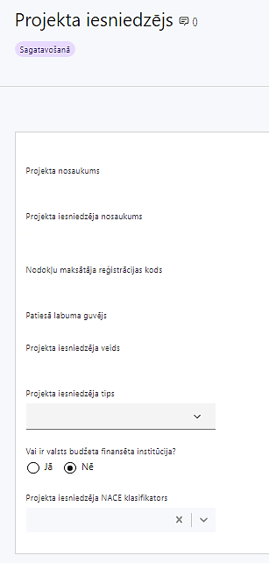 | Projekta nosaukums  Ievada informāciju  Projekta nosaukums nedrīkst pārsniegt vienu teikumu. Tam kodolīgi jāatspoguļo projekta mērķis.
Projekta iesniedzēja nosaukums
Norāda projekta iesniedzēja juridisko nosaukumu.
Projekta iesniedzējs ir noteikts MK noteikumu 21. punktā:
- biedrība, nodibinājums un cita privāto tiesību juridiska persona, valsts iestāde, atvasināta publiska persona, valsts kapitālsabiedrība vai pašvaldības kapitālsabiedrība, kuras pamatdarbība ir kultūras vai radošajā nozarē;
- pašvaldība, kas projekta īstenošanai piesaista sadarbības partneri, kura pamatdarbība ir kultūras vai radošajā nozarē, ja pašvaldība nav izveidojusi iestādi, kas darbojas kultūras vai radošajā nozarē.
Nodokļu maksātāja reģistrācijas kods
Lauks tiek automātiski aizpildīts
Patiesā labuma guvējs
Lauks tiek automātiski aizpildīts
Projekta iesniedzēja veids
Lauks tiek automātiski aizpildīts
Projekta iesniedzēja tips
Izvēlas atbilstošo no klasifikatora:
- pašvaldība
- MVU
- N/A
Projekta iesniedzēja tipu - statusu nosaka saskaņā ar Eiropas Komisijas 2014. gada 17. jūnija Regulas (ES) Nr. 651/2014, ar ko noteiktas atbalsta kategorijas atzīst par saderīgām ar iekšējo tirgu, piemērojot Līguma 107. un 108. pantu, I pantā noteikto.
Vai ir valsts budžeta finansēta institūcija?
Izvēlas atbilstošo no klasifikatora:
- Jā – finansējuma saņēmējs, kas saņem projekta priekšfinansējumu no valsts budžeta līdzekļiem,
- Nē – visi pārējie.
Projekta iesniedzēja NACE klasifikators
Ievada informāciju
- Projekta iesniedzējs no NACE 2.1. redakcijas klasifikatora, kas pieejams Centrālās statistikas pārvaldes tīmekļa vietnē (http://https://klasis.csp.gov.lv/lv-LV/classifications/NACE21) izvēlas savai pamatdarbībai atbilstošo ekonomiskas darbības kodu atbilstoši NACE 2.1.redakcijai. Lai meklētu NACE kodu, jāievada pirmie trīs simboli.
- Ja uz projekta iesniedzēju attiecas vairākas darbības, šajā datu laukā norāda galveno pamatdarbību (arī tad, ja tā ir atšķirīga no projekta tēmas), jo šī informācija tiek izmantota statistikas vajadzībām.

SADAĻA - PROJEKTA APRAKSTS

Vispārīgi

Kopsavilkums (informācija par projektā plānotajām darbībām, izmaksām, projekta īstenošanas laiku, kas publicējama vietnē esfondi.lv)

Šajā sadaļā projekta iesniedzējs sniedz visaptverošu, īsu un strukturētu projekta kopsavilkumu, kas jebkuram interesentam sniedz ieskatu par to, kas projektā plānots.
Norāda šādu informāciju:
- par galvenajām projekta darbībām, atbilstoši projekta iesnieguma sadaļā “Darbības” paredzētajam;
- par plānotajiem rezultātiem;
- par projekta kopējām izmaksām, tai skaitā dalījumā pa finansēšanas avotiem, atbilstoši projekta iesnieguma sadaļā “Finansēšanas plāns” norādītajam;
- projekta īstenošanas laiku, atbilstoši projekta iesnieguma sadaļā “Īstenošanas grafiks” paredzētajam, norādot plānoto īstenošanas sākumu un beigu datumu, mēnesi un gadu. Norāda faktisko projekta uzsākšanas datumu, vai, ka projekta īstenošana tiks uzsākta pēc vienošanās/ līguma par projekta īstenošanu noslēgšanas.
- Projektu īsteno ne ilgāk kā līdz 2029. gada 31. decembrim.
Šī informācija par projektu pēc projekta iesnieguma apstiprināšanas tiks publicēta Eiropas Savienības fondu tīmekļa vietnē www.esfondi.lv.

Projekta mērķis

Šajā sadaļā norāda MK noteikumu 7. punktam atbilstošu projekta mērķi:
uz sociālo iekļaušanu orientēta un mērķa grupas vajadzībās balstīta kultūras piedāvājuma veidošana, kas rada pozitīvu ietekmi uz vietējām kopienām un veicina dialogu ar sociāli mazaizsargātām sabiedrības grupām un ar kultūras pakalpojumu starpniecību mazina sociālo nevienlīdzību un stiprina kopienas kultūras identitāti, tūrisma plūsmu palielināšanos un stimulē uzņēmējdarbību un nodarbinātību un jaunu darbavietu radīšanu.

Projekta mērķim jābūt:
- atbilstošam pasākuma mērķim. Projekta iesniedzējs argumentēti pamato, kā projekts un tajā plānotās darbības atbilst pasākuma mērķim, un kā projekta īstenošana dos ieguldījumu pasākuma mērķa sasniegšanā;
- sasniedzamam projekta darbību īstenošanas rezultātā. Definējot projekta mērķi, jāievēro, ka tam ir jābūt atbilstošam projekta iesniedzēja kompetencei un tādam, ko ar pieejamiem resursiem var sasniegt projektā plānotajā termiņā;
- skaidri definētam, lai var pārbaudīt, vai projektu īstenojot tas ir sasniegts;
- atbilstošam projekta mērķa grupai, projekta problēmsituācijai un izvēlētajiem risinājumiem.

Projekta īstenošanas vieta

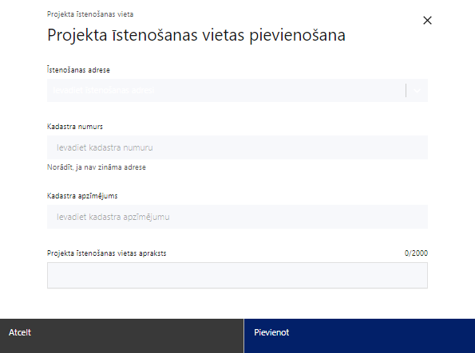 | Projekta īstenošanas vieta  Ievada projekta īstenošanas vietas adresi.  Ieraksta vismaz trīs simbolus, lai meklētu adresi.  Pasākuma mērķteritorija ir noteikta MK noteikumu 6. punktā – Latvijas Republikas teritorija.
Kadastra numurs
Var norādīt īpašuma kadastra numuru (11 cipari).
Tikai kadastra numuru un apzīmējumu norāda, ja nav zināma adrese. Norāda projekta īstenošanas vietas, konkrētās teritorijas kadastra numuru.
Kadastra apzīmējums
Norāda ēkas kadastra apzīmējumu (14 cipari).
Tikai kadastra numuru un apzīmējumu norāda, ja nav zināma adrese.
Norāda projekta īstenošanas vietas vai konkrētās ēkas kadastra apzīmējumu.
Projekta īstenošanas vietas apraksts
Ievada informāciju.
Norāda informāciju, kura no projekta darbībām tiks īstenota attiecīgajā vietā.
Ja projekta iesniedzējam vai sadarbības partnerim uz projekta iesnieguma iesniegšanu nav nodrošinātas īpašumtiesības, norāda, ka projekta iesniedzēja un sadarbības partnera tiesības veikt ieguldījumus zemes īpašumā tiks nostiprinātas zemesgrāmatās līdz projekta noslēguma maksājuma veikšanai.
Norāda citu nepieciešamo informāciju.

Mērķa grupas apraksts

Mērķa grupa atbilst pasākuma mērķa grupai, kas noteikta MK noteikumu 8. punktā – vietējie iedzīvotāji, īpašu uzmanību pievēršot sociāli mazaizsargātām grupām, tai skaitā cilvēkiem ar funkcionāliem traucējumiem, diasporai, mazākumtautību pārstāvjiem un imigrantiem, bērniem un jauniešiem, senioriem un cilvēkiem, kas pakļauti sociāli ekonomiskās atstumtības riskiem;
Citas grupas ar ierobežotām iespējām, kur var iekļaut kopienas, kam ir ar vecumu, dzimumu, dzīvesvietu, veselību, ģimenes stāvokli, tautību, pilsonību, finansiāliem ierobežojumiem, grūtībām iekļauties sabiedrībā saistītas ierobežotas iespējas. Šī definīcija atbilst Latvijas Kultūras akadēmijas veiktajam Kultūras patēriņa un līdzdalības ietekmes pētījumam “Kultūras aktivitātes baromentrs 2022”: https://www.km.gov.lv/lv/media/29958/download?attachment

Šajā sadaļā projekta iesniedzējs identificē un apraksta:
- projekta mērķa grupu, tās vajadzības un līdzdalības līmeni kultūras norisēs;
- mērķa grupas problēmas, tai skaitā identificējot problēmu, norādot tās aktualitāti, īsi raksturojot pašreizējo situāciju un pamatojot, kāpēc problēmu nepieciešams risināt konkrētajā laikā un vietā. Norāda paredzamās sekas, ja projekts netiks īstenots.
- kā projektā plānotās darbības spēs visefektīvāk sasniegt projekta mērķi.
- kādas metodes ir lietotas mērķa grupas vajadzību un līdzdalības aspektu apzināšanai. Tās var būt: iepriekšējā pieredze un secinājumi, statistikas dati un pētījumi, tikšanās un sarunas ar fokusgrupām, ieinteresētajām pusēm un jomas ekspertiem, līdzdalīgais novērojums, citas kvantitatīvas un kvalitatīvas metodes;
- kā projekta ietvaros plānotais kultūras pakalpojums atbilst mērķa grupas/u vajadzībām. Vai ir lietotas piemērotas un daudzveidīgas metodes, lai radītu mērķa grupas/u vajadzībām atbilstošu kultūras pakalpojumu. Var analizēt iespējami dažādus datus, balstīties savā vai citu pieredzē, uzklausīt ekspertus, strādāt ar mērķa grupas pārstāvjiem, u.c.;
- kā pakalpojuma potenciāls var vairot līdzdalību kultūras norisēs;
- analizē kultūras pakalpojuma ilgtermiņa ietekmi plašākā lokālā, nacionālā un/vai starptautiskā kontekstā, pamatojot ar citviet ieviestām veiksmīgām praksēm, piemēriem un politiku;
- mērķa grupas problēmas, tai skaitā identificējot problēmu, norādot tās aktualitāti, īsi raksturojot pašreizējo situāciju un pamatojot, kāpēc problēmu nepieciešams risināt konkrētajā laikā un vietā. Norāda paredzamās sekas, ja projekts netiks īstenots.
- apraksta, kā projektā plānotās darbības spēs visefektīvāk sasniegt projekta mērķi.

Projekta mērķa grupai jābūt tādai:
- uz kuru attiecas projekta darbības;
- kuru tieši ietekmēs projekta rezultāti;
- kuras vajadzības pamato projektā plānoto darbību nepieciešamību.

Atlasē tiek atbalstīts projekts, kurā:
- projekta iesniedzējam vai sadarbības partnerim, kura pamatdarbība ir kultūras vai radošajā nozarē, uz projekta iesniegšanas dienu ir izstrādāta organizācijas darbības stratēģija. Tajā ir noteikti vidēja termiņa darbības mērķi, kas liecina par sabiedrības ieguvumiem no projektā attīstītajiem pakalpojumiem un paredz veicināt kultūras pakalpojumu piekļūstamību.
- plānots attīstīt pakalpojumus vismaz vienai sociāli mazaizsargāto iedzīvotāju grupai;
- plānotās darbības risinās identificētās mērķa grupas vajadzības un problēmas:
- ir apzinātas mērķa grupas vajadzības;
- projekta ietvaros paredzēts strādāt ar sociāli mazaizsargātām grupām ar zemu kultūras līdzdalības īpatsvaru,
- ir piesaistīti eksperti vai sadarbības partneri, kam ir pieredze sociāli iekļaujoša kultūras satura veidošanā;
- paredzēta uz sociālo iekļaušanu orientēta jauna kultūras pakalpojuma radīšana vai esošo kultūras pakalpojumu pielāgošana sociāli mazaizsargātām iedzīvotāju grupām;
- kultūras piedāvājuma īstenošana, kas veicina dialogu ar sociāli mazaizsargātām sabiedrības grupām;
- profesionālo kompetenču pilnveidošana, attīstot prasmes, kas nepieciešamas kvalitatīvu, mērķauditorijas vajadzībās balstītu pakalpojumu sniegšanai.

Projekta īstenošana un vadība

Projekta administrēšanas kapacitāte

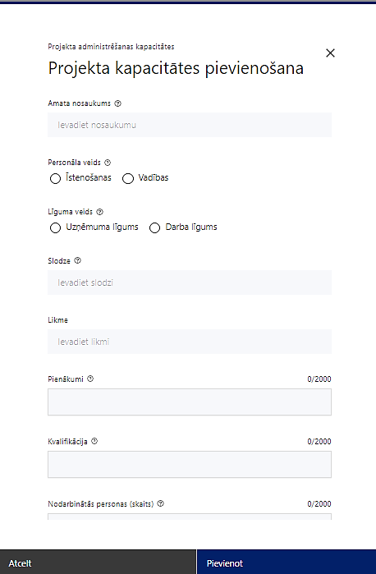 | Amata nosaukums  Ievada informāciju.  Norāda amata nosaukumu.  Var pievienot vairākus projekta vadības pārstāvjus, katram veidojot atsevišķu tabulu.
Personāla veids
Izvēlnē atzīmē atbilstošo:
- īstenošanas
- vadības
Atzīmē personāla veidu.
Vai projektā paredzētas atlīdzības izmaksas projekta vadībai?
Izvēlnē atzīmē atbilstošo
- Jā
- Nē
Līguma veids
Izvēlnē atzīmē atbilstošo:
- uzņēmuma līgums
- darba līgums
Norāda informāciju, vai projekta vadības personāla atlīdzības izmaksas ir paredzētas uz darba līguma vai uzņēmuma (pakalpojuma) līguma pamata.
Slodze
Ievada informāciju
Norāda amatā nodarbinātās personas slodzi projektā.
Ja projekta attiecināmajās izmaksās ir iekļautas MK noteikumu 37.1. apakšpunktā minētās projekta vadības personāla atlīdzības izmaksas uz darba līguma pamata, attiecināma ir ne mazāk kā 30 % noslodze, personāla iesaisti projektā nodrošinot saskaņā ar daļlaika attiecināmības principu.
Likme
Ievada informāciju
Norāda amatā nodarbinātās personas likmi projektā.
Pienākumi
Ievada informāciju
Norāda amatā nodarbinātās personas pienākumus projektā.
Kvalifikācija
Ievada informāciju
Norāda amatā nodarbinātai personai izvirzītās kvalifikācijas, pieredzes un kompetences prasības.
Nodarbināto personu skaits
Ievada informāciju
Norāda atbilstošajā amatā nodarbināto skaitu.

Projekta īstenošanas kapacitāte

Šajā punktā projekta iesniedzējs sniedz informāciju:
- par projekta vadības un īstenošanas procesu un tā organizēšanu;
- ir iekļauta informācija, kā projekta iesniedzējs un sadarbības partneris (ja attiecināms) plāno nodrošināt minētos projekta vadības personāla pārstāvjus;
- kā tiks nodrošināta datu uzkrāšana par MK noteikumu 9.1 un 9.2 apakšpunktā norādītajiem iznākuma un rezultāta rādītājiem (noslēgto līgumu par projektu īstenošanu skaits, atbalstīto kultūras un tūrisma objektu skaits, atbalstīto kultūras un tūrisma vietu apmeklētāju skaits);
- ka vismaz 80 procentu no infrastruktūras gada jaudas laika vai platības izteiksmē izmanto kultūras mērķim, šo nosacījumu piemērojot tikai regulas Nr. 651/2014 53. pantā 2. punkta "a" apakšpunktā minētajām kultūras darbībām (attiecināms, ja projekts kvalificējas komercdarbības atbalstam);
- kā tiks ievēroti trīs Jaunā Eiropas “Bauhaus” principi: skaistums (estētika), ilgtspēja, iekļautība (iesaiste).

JAUNĀ EIROPAS BAUHAUS PRINCIPI
Radīt estētiski augstvērtīgu dzīves telpu ar kvalitatīvu dizainu un cieņu pret kultūru:
- ilgtspējīga publiska vide kas harmonizē cilvēku attiecības ar dabu;
- telpas un vides veidošana ar pārdomātu risinājumu un attieksmi par vietējo, lokālo;
- dažādu sabiedrības grupu vajadzību respektēšana, nodrošinot pieejamību visiem.

Skaistums (estētika) - raksturojums
- skaistuma klātbūtne jaunradē – dzīves kvalitātes veidošana mūsu paaudzei un pēcnācējiem;
- vēsturiskā un kultūras mantojuma integrācija — vietējās identitātes un arhitektūras tradīciju izkopšana, vienlaikus tās modernizējot;
- estētiska ēku un pilsētvides projektēšana, iedzīvotāju praktiskajām vajadzībām un ērtībām;
- elastīgas un pielāgojamas pieejas, kas ļauj ēkām un videi laika gaitā mainīties atbilstoši iedzīvotāju vajadzībām.

Kā mēs to varam īstenot:
- rīkojot metu konkursu vai citu radošu sacensību ar vērtēšanu pēc profesionāliem arhitektūras /dizaina kvalitātes kritērijiem, piesaistot kvalificētus arhitektus;
- nodrošinot sabiedrības iesaisti, piemēram, iesaistot vietējās kopienas, nevalstiskās organizācijas projekta satura apspriešanā, organizējot publiskas aptaujas, apspriešanas, citus publiskus pasākumus idejas apspriešanai, tā noskaidrojot sabiedrības vajadzības un intereses. Iegūto informāciju apkopo, izvērtē un rezultātus ņem vērā tālākā projektēšanas gaitā.

- Sabiedrības iesaistes pasākumus var pamatot ar ekrānšāviņiem par publikācijām, norādot internetvietnes saiti, sapulču protokoliem, saraksti, aptauju rezultātiem u.c.

- projekta sagatavošanas stadijā un īstenošanas procesā nepieciešams iesaistīt kvalificētus speciālistus, profesionālus arhitektus un/vai ainavu arhitektus, dizainerus vai māksliniekus, kas spēj profesionāli pamatot, argumentēt, sabiedrībai iespējamos risinājumus, kurus ieviesīs projektēšanas gaitā un īstenošanā;

- Šādu speciālistu iesaisti var pamatot norādot tos projektēšanas uzdevumā, iepirkumu dokumentācijā. Augstas gatavības projektos izvērtē būvniecības ieceres dokumentācijā pieejamo informāciju un risinājumus, tajā skaitā par iesaistītajiem speciālistiem.

Ilgtspēja - raksturojums: dzīves kvalitātes uzlabošana - praktiskas pieejas, kas padara ēkas un pilsētas ērtākas, veselīgākas un patīkamākas ikdienas dzīvei:
- resursu efektivitāte – resursu taupīšana un racionāla izmantošana samazina izmaksas un uzlabo materiālu pieejamību nākotnē;
- vietējo materiālu un prakšu izmantošana - samazina transportēšanas izmaksas un veicina vietējo ekonomiku;
- plaši iedarbīgi risinājumi - vienas problēmas risināšana tā, lai vienlaikus sniegtu vairākus labumus (piemēram, zaļās zonas, kas uzlabo gaisa kvalitāti un nodrošina atpūtas vietas).

Kā mēs to varam īstenot:
- iekļaut vismaz vienu dabā balstītu risinājumu, izmantojot gan "zaļo" infrastruktūru (parki, dārzi, meži, koku alejas, apstādījumi, zaļie jumti, pļavas u.tml.), gan "zilo" infrastruktūru (upes, ezeri, dīķi, kanāli, grāvji, lietus ūdens savākšanas sistēmas u.tml.);
- veicinot esošo pilsētas telpu, apdzīvoto vietu, ārtelpas, ēku vai citu būvju izmantošanu, tās atjaunojot vai rekonstruējot un izvairoties no pilsētas teritorijas paplašinās uz apkārtējiem lauku vai dabas apvidiem (urbānā izplešanās).

- Šo var pamatot ar dokumentāciju, kurā ir izsekojamas iepriekšminētās vietas, piemēram, būvniecības ieceres dokumentācija, zemesgrāmatu nodalījumi, pašvaldību teritorijas plānojumi. Dokumenti ir iesniedzami, ja informācija nav pieejama publiskajās datu bāzēs, piemēram, Būvniecības informācijas sistēmā, www.zemesgramata.lv, www.kadastrs.lv, geolatvija.lv/tapis.

- veicot dabā balstītā risinājuma ekonomisko pamatojumu, ieskaitot uzturēšanas un ekspluatācijas izmaksu analīzi. Piemēram, pamatojot ēku telpu, stāvlaukumu, apzaļumošanas u.c. plānoto platību sadalījumu, ekonomisko izdevīgumu, uzturēšanas izmaksas, izskatītās alternatīvas.

- Ekonomisko pamatojumu var izstrādāt kā atsevišķu dokumentu vai pievienot kādā no projekta iesnieguma sadaļām.
Iekļautība (iesaiste) - raksturojums: arhitektūras, inženierzinātņu, mākslas un vietējās kopienas zināšanu apvienošana, kas veicina jaunus, radošus un oriģinālus risinājumus dzīves kvalitātes uzlabošanai (starpdisciplinārā pieeja):
- koprades un līdzdalības metodes - lietotāju iesaistīšana radošā dizaina procesā uzlabo rezultātu atbilstību reālajām vajadzībām;
- piekļuves veicināšana – fiziskās un cenas piekļūstamības iespējas visām sabiedrības grupām.

Kā mēs to varam īstenot:
- nodrošinot projekta pasūtītāju sociālo atbildību (iepirkumos godīga konkurence, izvairīšanās no korupcijas, ilgtspējīgu materiālu izvēle, atbalsts vietējām kopienām, sociālajiem uzņēmumiem vai mazajiem ražotājiem, ieguldījumi sabiedrības labā (piemēram, izglītībā, veselībā utt.);
- nodrošinot sabiedrības līdzdalību visa projekta gaitā (sabiedrības informēšana par projekta mērķiem, ietekmi un iespējām iesaistīties; darba grupas, atvērtās sanāksmes, līdzdalība projekta izvērtēšanā u.c.);
- radot konkrētus risinājumus kopienas saskarsmes punktu veidošanai (atvērto durvju dienas, darbnīcas, diskusiju vakari, mājas lapas ar komentēšanas iespējām u.c.);
- īstenojot vismaz vienu praktisku risinājumu vides veidošanā, produktu un pakalpojumu radīšanā tā, lai tie būtu pēc iespējas pieejamāki un lietojami visiem cilvēkiem, neatkarīgi no viņu vecuma, spējām vai vajadzībām – bez nepieciešamības veikt īpašus pielāgojumus (universālā dizaina princips).

- Sociālo atbildību var pamatot var ar projektēšanas uzdevumu, iepirkumu dokumentāciju.
- Sabiedrības iesaistes pasākumus var pamatot ar ekrānšāviņiem par publikācijām, norādot internetvietnes saiti, sapulču protokoliem, saraksti, aptauju rezultātiem u.c.

Informāciju par Jaunā Eiropas Bauhaus Latvijas kontaktpunkta darbību un aktuālajām iniciatīvām var saņemt Latvijas Arhitektu savienības mājaslapā https://www.latarh.lv/ un sociālajos tīklos, kā arī rakstot uz LAS vienoto e-pastu latarh@latarh.lv
Jaunā Eiropas Bauhaus prezentācijas un konsultācijas par projektu sniedz Latvijas Arhitektu savienība, latarh@latarh.lv
https://www.latarh.lv/storage/files/Bauhaus-kriteriji-LV-04.03.2024.pdf
https://www.tiesibsargs.lv/wp-content/uploads/2022/08/apeirons_vides_pielagosana_1510306096.pdf

Projekta finansiālā kapacitāte

Šajā punktā projekta iesniedzējs:
- raksturojot projekta finansiālo kapacitāti, sniedz informāciju par pieejamajiem finanšu līdzekļiem plānotā projekta īstenošanai, t.sk. norāda informāciju par:
  - projekta iesniedzējs, kas nav valsts pārvaldes iestāde - avansa nepieciešamību un nepieciešamo apmēru, kas var būt līdz 50 % no projekta ERAF finansējuma;
  - par pievienotās vērtības nodokļa (turpmāk – PVN) iekļaušanu vai neiekļaušanu projekta attiecināmajās izmaksās. Atbilstoši regulas Nr. 2021/1060 64. panta 1. punkta “c” apakšpunkta nosacījumiem, PVN tiešajām attiecināmajām izmaksām ir attiecināms, ja tas nav atgūstams atbilstoši normatīvajiem aktiem nodokļu politikas jomā;
  - norāda informāciju par finansējuma avotiem projektā plānotā projekta iesniedzēja un sadarbības partnera (ja attiecināms) līdzfinansējuma nodrošināšanai;
- sniedz pamatojumu par projekta iesnieguma iesniedzēja un sadarbības partnera (ja attiecināms) spēju nodrošināt nepieciešamo projekta iesniedzēja līdzfinansējumu, tai skaitā, pamatojot projekta iesniedzēja un sadarbības partnera (ja attiecināms) pieejamību norādītajiem finansējuma avotiem projekta īstenošanas laikā un pamatojot nepārtrauktas finanšu plūsmas nodrošināšanu projekta ieviešanai tā plānotajā apjomā un termiņā;
- norāda, ka ir ievēroti regulas Nr. 651/2014 1. panta 3. punkta nosacījumi par nozarēm, kurām nepiemēro regulu Nr. 651/2014 un kurām tiek nodrošināta izmaksu nošķiršana tādējādi, ka darbības izslēgtajās nozarēs negūst labumu no atbalsta, kas piešķirts saskaņā ar regulu Nr. 651/2014 (ja attiecināms).

Projekta risku izvērtējums

Risku vadība projektā nozīmē iespējamo problēmu (apdraudējumu) iepriekšēju apzināšanu, izvērtēšanu un pasākumu plānošanu, lai samazinātu to negatīvo ietekmi uz projekta norisi un rezultātiem.
Risku vadība projektā palīdz novērst kavēšanos, neparedzētus izdevumus vai citu mērķu nesasniegšanu. Tāpēc jau projekta plānošanas laikā ir svarīgi domāt par to, kas varētu neizdoties, kāpēc tas var notikt un ko var darīt, lai no tā izvairītos vai mazinātu negatīvas sekas.

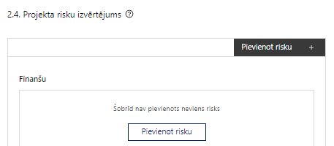 | Pievieno risku.  Var pievienot vairākus riskus, katram izveidojot atsevišķu tabulu.

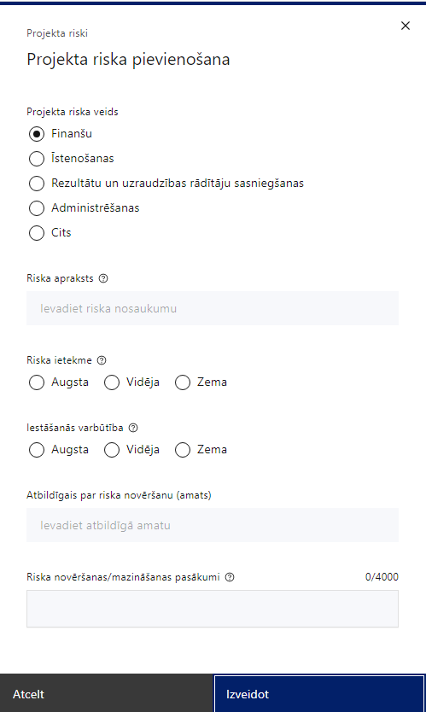 | Projekta riska veids  Izvēlnē atzīmē atbilstošo:  - finanšu,  - īstenošanas,  - rezultātu un uzraudzības rādītāju sasniegšanas,  - administrēšanas,  - cits.
Riska apraksts
Ievada informāciju
Definē riska nosaukumu un sniedz tā aprakstu.
Riska ietekme
Izvēlnē atzīmē atbilstošo riska ietekmes līmeni:
- augsts,
- vidējs
- zems.
Iestāšanās varbūtība
Izvēlnē atzīmē atbilstošo riska iestāšanās varbūtības līmeni:
- augsts,
- vidējs,
- zems.
Atbildīgais par riska novēršanu (amats)
Ievada informāciju
Norāda atbildīgā amatu.
Riska novēršanas/mazināšanas pasākumi
Ievada informāciju
Sniedz riska novēršanas/mazināšanas pasākuma aprakstu.

Šajā sadaļā projekta iesniedzējs:
- Identificē projekta īstenošanas riskus vismaz šādās kategorijās: finanšu, īstenošanas, rezultātu un uzraudzības rādītāju sasniegšanas, administrēšanas riski. Papildus var norādīt arī citus būtiskus riskus, kas var ietekmēt projekta mērķu sasniegšanu.

Riska kategoriju atšifrējums:
- Finanšu riski ietver tādus apdraudējumus kā projekta budžeta pārsniegšana, izmaksu neprecīza prognozēšana, neparedzētu izdevumu rašanās, kā arī izmaiņas tirgus cenās, kas var ietekmēt iepirkumu izmaksas.
- Īstenošanas riski attiecas uz praktiskām grūtībām projekta ieviešanā – piemēram, kavējumiem iepirkumu procesos, partneru vai piegādātāju neizpildi, personāla trūkumu vai tehniskām nepilnībām.
- Rezultātu un uzraudzības rādītāju sasniegšanas riski saistīti ar iespējamu nespēju pilnībā sasniegt projektā noteiktos mērķus vai kvantitatīvos rādītājus.
- Administrēšanas riski ietver projekta vadības, uzskaites un atskaitīšanās procesu traucējumus – piemēram, dokumentācijas kļūdas, nepilnīgu atskaišu sagatavošanu vai normatīvo prasību neievērošanu.
- Citi riski - atkarībā no projekta specifikas var tikt identificēti arī citi būtiski riski, piemēram, reputācijas, tehnoloģiskie vai vides riski.
- Sniedz katra riska skaidru un konkrētu aprakstu, norādot:
- kas var notikt (riska būtība),
- kāpēc šāds risks var rasties (iespējamie cēloņi vai apstākļi),
- kādas varētu būt sekas projekta īstenošanai, ja risks īstenojas,
- kā plānots novērst vai mazināt šī riska negatīvo ietekmi.
- Norāda riska ietekmes līmeni uz projekta īstenošanu un mērķu sasniegšanu. Novērtējot ietekmes līmeni, ņem vērā riska iestāšanās iespējamās negatīvas sekas uz projekta budžetu, izpildes termiņiem, plānotajām darbībām, sasniedzamajiem rezultātiem, kā arī citiem konkrētajam projektam nozīmīgiem faktoriem.
Izmanto šādu riska ietekmes novērtēšanas skalu:
- augsta ietekme – riskam ir ļoti būtiska ietekme: var būtiski apdraudēt projekta īstenošanu, mērķu un rādītāju sasniegšanu, radīt nepieciešamību būtiski palielināt finansējumu vai izraisīt nozīmīgus zaudējumus;
- vidēja ietekme – riskam ir mērena ietekme: var kavēt projekta ieviešanu vai apgrūtināt mērķu sasniegšanu, bet tas ir pārvarams ar korekcijas pasākumiem;
- zema ietekme – riskam ir neliela ietekme vai tas būtiski neietekmē projekta īstenošanu un rezultātus.
- Analizē riska iestāšanās varbūtību un iespējamo biežumu projekta īstenošanas gaitā vai noteiktā laika posmā, piemēram, konkrētas aktivitātes īstenošanas laikā, ja risks ir saistīts tikai ar šo darbību.
Riska iestāšanās varbūtību vērtē, izmantojot šādu skalu:
- augsta varbūtība – ir ļoti iespējams vai gandrīz droši, ka risks iestāsies; piemēram, tas var rasties vismaz vienu reizi gadā vai noteikti projekta laikā;
- vidēja varbūtība – pastāv reāla iespēja, ka risks var iestāties; piemēram, vienu reizi projekta īstenošanas laikā;
- zema varbūtība – risks ir maz ticams un var īstenoties tikai izņēmuma vai ārkārtas gadījumos.
- Norāda projekta iesniedzēja plānotos vai jau īstenotos risku pārvaldības pasākumus, kas vērsti uz riska iestāšanās varbūtības vai ietekmes samazināšanu. Pasākumu aprakstā jānorāda arī to īstenošanas biežums un atbildīgie.
Riska pārvaldības pasākumiem jābūt:
- proporcionāliem riska līmenim (ekonomiski pamatotiem attiecībā pret iespējamajiem zaudējumiem);
- realizējamiem praksē, ņemot vērā projekta resursus un kontekstu;
- saskaņotiem ar iekšējās kontroles sistēmu un organizācijas noteiktajiem normatīvajiem aktiem;
- koordinētiem visos vadības līmeņos, lai nodrošinātu efektīvu risku pārvaldību visā projekta īstenošanas ciklā.

Projekta saturiskā saistība ar citiem projektiem

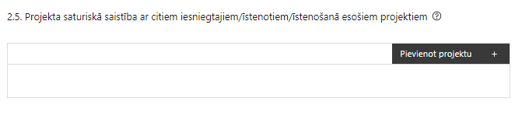 |  | Pievieno projektu.  Var pievienot vairākus projektus, katram izveidojot atsevišķu tabulu.
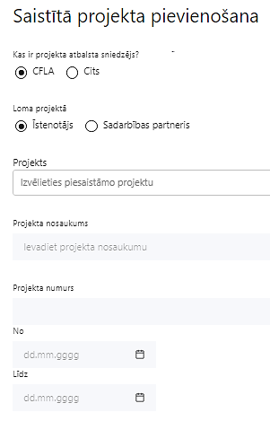  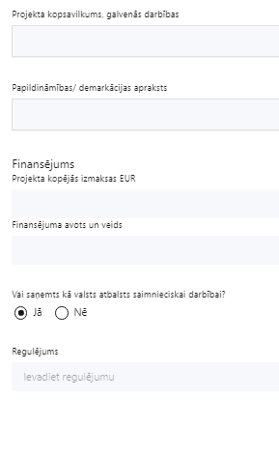 | Kas ir projekta atbalsta sniedzējs?  Izvēlnē atzīmē atbilstošo:  CFLA,  cits.
Lomas projektā

Izvēlnē atzīmē atbilstošo:

projekta īstenotājs,

sadarbības partneris.
Projekts

Izvēlnē atzīmē atbilstošo projektu no saraksta vai atzīmē “Projekts nav sarakstā” un ievada informāciju par saistīto projektu.
Projekta nosaukums
Ievada informāciju
Norāda saistītā projekta nosaukumu.
Projekta numurs
Ievada informāciju
Norāda saistītā projekta numuru.
Īstenošanas periods no-, - līdz
Datuma izvēles laukā izvēlas datumu no kalendāra

Ievada saistītā projekta īstenošanas periodu.
Projekta kopsavilkums, galvenās darbības

Ievada informāciju

Sniedz visaptverošu, strukturētu projekta būtības kopsavilkumu, norādot galvenās projekta darbības.
Papildināmības/demakrācijas apraksts

Ievada informāciju

Apraksta plānoto darbību un izmaksu demarkāciju, ieguldījumu sinerģiju.

Finansējums
Ievada informāciju
Norāda projekta kopējās izmaksas euro.
Finansējuma avots un veids
Ievada informāciju
Norāda finansējuma avotus un veidu (valsts/ pašvaldību budžets, ES fondi, cits).
Vai saņemts kā valsts atbalsts saimnieciskai darbībai?
Izvēlnē atzīmē atbilstošo: jā vai nē
Regulējums
Ievada informāciju. Lauks ir redzams, ja jautājumā “Vai saņemts kā valsts atbalsts saimnieciskai darbībai?” atzīmēts “Jā”.
Norāda valsts atbalsta regulējumu saskaņā ar kuru atbalsts sniegts (Vairāk informācijas par valsts atbalsta regulējumu - https://www.cfla.gov.lv/lv/valsts-atbalsta-regulejums).

Projekta rezultātu uzturēšana un ilgtspējas nodrošināšana

Aprakstīt, kā tiks nodrošināta projektā sasniegto rezultātu uzturēšana pēc projekta pabeigšanas
Šajā sadaļā projekta iesniedzējs:
- norāda, kā projekta iesniedzējs un sadarbības partneris, ja tāds ir paredzēts, nodrošinās projekta īstenošanas rezultātā radīto vērtību uzturēšanu vismaz piecus gadus pēc projekta pabeigšanas (pēc noslēguma maksājuma saņemšanas);
- pamato pietiekamus finanšu resursus un administratīvos resursus projekta ietvaros radīto rezultātu uzturēšanai, kas demonstrē projekta iesniedzēja spēju nodrošināt projekta rezultātu uzturēšanu pēc projekta īstenošanas pabeigšanas;
- Norāda, ka projekta ietvaros mērķgrupai izveidotie pakalpojumi tiks nodrošināti vismaz trīs gadus pēc projekta pabeigšanas (pēc noslēguma maksājuma saņemšanas), ja projekta iesniedzējs vai sadarbības partneris ir valsts iestāde, atvasināta publiska persona, valsts kapitālsabiedrība vai pašvaldības kapitālsabiedrība, kuras pamatdarbība ir kultūras vai radošajā nozarē;
- ja projektā plānots komercdarbības atbalsts, norāda, ka projekta iesniedzējs finansējuma saņēmējs – un sadarbības partneris ar komercdarbības atbalstu saistīto projekta dokumentāciju glabās 10 gadus, sākot no dienas, kad piešķirts komercdarbības atbalsts. Ja komercdarbības atbalstu sniedz saskaņā ar regulas Nr. 651/2014 53. pantu, finansējuma saņēmējs – atbalsta saņēmējs – un sadarbības partneris nodrošinās, ka ar komercdarbības atbalstu saistīto projekta dokumentāciju glabās atbilstoši noteiktajam projekta dzīves ciklam.
SADAĻA – DARBĪBAS

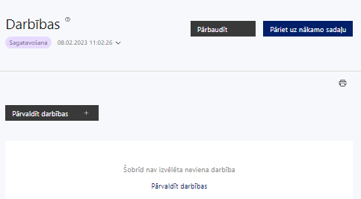 | Izmantojot funkciju “Pārvaldīt darbības” izvēlas projekta darbības

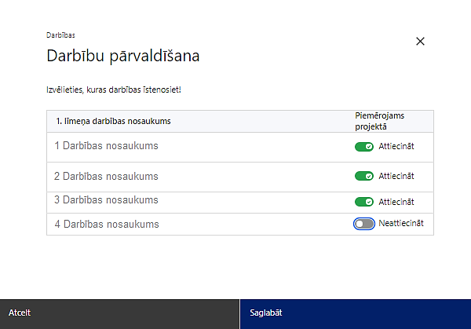 | No specifiskā atbalsta mērķa definētajām darbībām/apakšdarbībām izvēlās projektā plānotās darbības/apakšdarbības, veicot atzīmi “Attiecināt”.

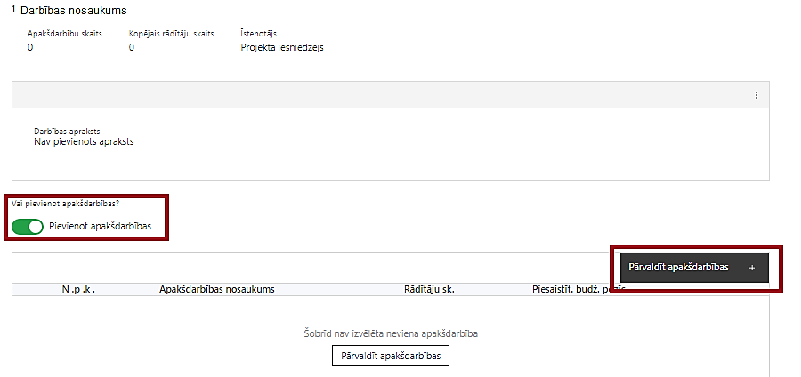  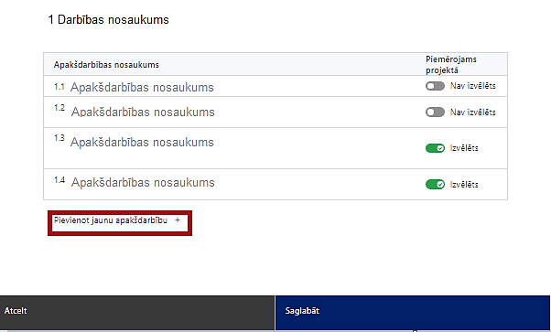  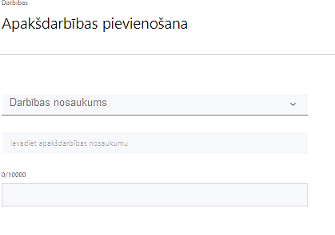  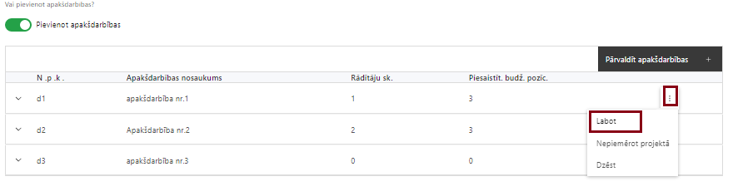 | Nepieciešamības gadījumā definē jaunu apakšdarbību, veicot atzīmi “Pievienot apakšdarbības”  No attiecīgajai darbībai definētajām apakšdarbībām (ja attiecināms), veicot atzīmi “Izvēlēts”, izvēlas attiecīgās apakšdarbības, kuras tiks īstenotas projektā.  Ja nepieciešams, tad attiecīgajai darbībai izveido papildu apakšdarbību, veicot atzīmi “Pievienot apakšdarbību”, norādot attiecīgās apakšdarbības nosaukumu, sniedzot tās aprakstu un nosakot plānotos rezultātus.  Caur funkciju “Labot” pievieno darbības/apakšdarbības aprakstu

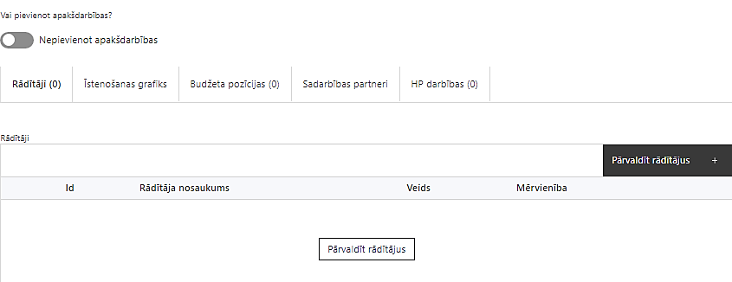 | Izveidotajām darbībām/apakšdarbībām:  - apakšsadaļa “Rādītāji” atzīmē rādītājus, kuri attiecas uz konkrēto darbību, un/vai pievieno darbības rezultātu, tā mērvienību un skaitu (izmantojot funkciju “Labot”);  - apakšsadaļā “Īstenošanas grafiks” attiecīgajai darbībai/apakšdarbībai, izmantojot funkcionalitāti norāda atbilstošo īstenošanas periodu;  - apakšsadaļā “Budžeta pozīcijas” automātiski tiek ielasītas piesaistās projekta budžeta pozīcijas (izmaksas).  - Izmaksu pozīciju piesaistīšana jāveic sadaļā “Budžeta kopsavilkums” attiecīgajai izmaksu pozīcijai kolonnā “Projekta darbības numurs” izvēloties attiecīgās definētās darbības numuru/nosaukumu  - apakšsadaļā “Sadarbības partneri” ievada informāciju par piesaistīto sadarbības partneri (ja attiecināms).  Izvēlas:  - Nav sadarbības partneris;  - Kopā ar sadarbības partneri;  - Sadarbības partneris.  Sadarbības partneri var piesaistīt izmantojot funkciju “Pārvaldīt partnerus”.  - Informācijai par sadarbības partneri ir jābūt ievadītai pirms sadarbības partnera piesaistīšanas attiecīgajai darbībai vai apakšdarbībai.

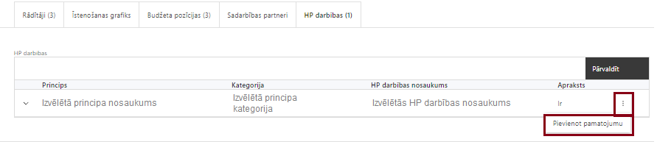 | - apakšsadaļā “HP darbības” atzīmē HP “VINPI” darbības, kas tiks īstenotas līdz ar projekta darbību/apakšdarbību (ja attiecināms).  Izmantojot funkciju “Pievienot pamatojumu” pievieno izvēlētās HP VINPI darbības aprakstu, norādot un raksturojot konkrētas aktivitātes, kas tiks īstenotas attiecīgās darbības/apakšdarbības ietvaros, pamatojot HP VINPI principu ievērošanu un prasību izpildi.

Šajā sadaļā projekta iesniedzējs:
- sniedz darbību/ apakšdarbību aprakstu, norādot kādi pasākumi un darbības tiks veiktas attiecīgās darbības/ apakšdarbības īstenošanas laikā. Ja projekta darbības īstenošana ir uzsākta pirms vienošanās par projekta īstenošanu slēgšanas, projekta darbības aprakstā norāda informāciju par aktivitātēm, kas veiktas/plānotas pirms vienošanās/līguma slēgšanas, un to uzsākšanas datumu;
- norāda projektā plānotās darbības un apakšdarbības atbilstoši MK noteikumu 34.punktā noteiktajām atbalstāmajām darbībām, tai skaitā:
- Kultūras pakalpojuma aprakstā norāda:
  - uz sociālo iekļaušanu orientētu jaunu kultūras pakalpojumu radīšanu vai esošo kultūras pakalpojumu pielāgošanu sociāli mazaizsargātam iedzīvotāju grupām, tostarp kultūras pakalpojumu saturiskā tvēruma paplašināšanu un kultūras pakalpojumu piekļūstamības nodrošināšanu;
  - vai projekts paredz starpdisciplinaritāti un sadarbības partnerus vai ekspertus no citām jomām, t.sk. izglītības, sociālās jomas, dažādām zinātnes disciplīnām, medicīnas aprūpes, u.c;
  - vai projekts piesaista ekspertus vai sadarbības partnerus ar pieredzi iekļaujoša kultūras satura veidošanā mērķa grupai/ām;
  - vai projekta rezultātā radītais kultūras pakalpojums attīsta pilsoniskumu un demokrātisko domu;
  - vai padziļināti un inovatīvi strādā ar informāciju tehnoloģijām;
  - vai respektē nemateriālo mantojumu un/vai ietver tradicionālās amata prasmes;
  - nodrošina laikmetīgās kultūras pakalpojuma pieejamību reģionos, nodrošina laikmetīgās kultūras pakalpojuma pieejamību valstspilsētās, ir mobils, paredz aktīvu mērķa grupas/u un/vai plašākas kopienas līdzdalību kultūras pakalpojuma radīšanā un norisē.

- Infrastruktūras darbu aprakstā norāda:
  - vai plānotie infrastruktūras attīstības darbi ir pamatoti, un tie ir nepieciešami, lai īstenotu organizācijas darbības stratēģijā plānotos kultūras pakalpojumus un veicinātu līdztiesību kultūras norišu vides piekļūstamībā;
  - vai projekts paredz veicināt līdztiesību kultūras norišu vides piekļūstamībā, piedāvājot visaptverošus augstākās kvalitātes vides piekļūstamības risinājumus, paredzot, ka pasākumu norisei izvēlētās telpas nodrošina pasākumu piekļūstamību dažādiem mērķauditorijas segmentiem, nodrošinot piekļūstamību visām aktivitātēm vai objekta specifikas dēļ atsevišķus piekļūstamības risinājumus nevar īstenot;
  - kādi eksperti piesaistīti vides piekļūstamības risinājumu izstrādē.
- piesaista projekta budžeta pozīciju/-as attiecīgajai darbībai (ja sadaļa “Budžeta kopsavilkums” ir aizpildīta);
- projekta darbībai/apakšdarbībai norāda HP darbību (-as), kas veicina vienlīdzību, iekļaušanu, nediskrimināciju un pamattiesību ievērošanu ( ja attiecināmas).

Darbības/ Apakšdarbības “Komunikācijas un vizuālās identitātes prasību nodrošināšanas pasākumi” ietvaros paredz:
- projekta iesniedzēja oficiālajā tīmekļa vietnē, ja šāda vietne ir, un sociālo mediju vietnēs publicēt īsu un ar atbalsta apjomu samērīgu aprakstu par projektu, tostarp tā mērķiem un rezultātiem, un norādi, ka projekts līdzfinansēts ar Eiropas Savienības saņemtu finansiālu atbalstu;
- ar projekta īstenošanu saistītajos dokumentos un komunikācijas materiālos, ko paredzēts izplatīt sabiedrībai vai dalībniekiem, sniegt pamanāmu paziņojumu, kurā tiks uzsvērts no Eiropas Savienības saņemtais atbalsts;
- tiklīdz sāksies projekta faktiskā īstenošana, kas ietver materiālas investīcijas, vai tiklīdz tiks uzstādīts iegādātais aprīkojums, uzstādīt sabiedrībai skaidri redzamas ilgtspējīgas plāksnes vai informācijas stendus, kuros ir attēlota Eiropas Savienības emblēma attiecībā uz projektā plānotajām darbībām un aktivitātēm.

- Ja projekta ietvaros nav paredzētas MK noteikumu 35.2. apakšpunktā minētās komunikācijas un vizuālās identitātes pasākumu izmaksas, projekta iesniedzējs informāciju par plānotajiem publicitātes pasākumiem var norādīt projekta iesnieguma sadaļā “Projekta īstenošanas kapacitāte”.
- Projekta apstiprināšanas gadījumā, ES fondu projekta ietvaros īstenojamo obligāto komunikācijas pasākumu un vizuālās identitātes vadlīniju noteiktās prasības, kas būs jāievēro projekta īstenošanas laikā, tiks pievienotas lēmuma par PI apstiprināšanu pielikumā.

Darbībai vai pakšdarbībai apakšsadaļā “HP darbības” norāda vispārīgās un specifiskās HP VINPI darbības.

Viena projekta ietvaros jāparedz:

- vismaz trīs vispārīgās HP VINPI darbības, pa vienai katrā no šādām grupām:

  - attiecībā uz projekta vadības un īstenošanas personālu (norāda projekta iesnieguma sadaļas “Darbības” apakšsadaļā “HP darbības”, ja projektā nav paredzētas projekta vadības personāla izmaksas, apakšsadaļā “HP darbības” HP darbību attiecībā uz projekta vadības un īstenošanas personālu piesaista projekta darbībai, kas saistīta ar infrastruktūras būvniecību, HP darbības pamatojumā norādot, ka tā vērsta uz projekta vadības personālu);
  - attiecībā uz komunikācijas un vizuālas identitātes pasākumiem (norāda projekta iesnieguma sadaļas “Darbības” apakšsadaļā “HP darbības”);
  - publiskajos iepirkumos (norāda projekta iesnieguma sadaļas “Darbības” apakšsadaļā “HP darbības”).
! Ja projekta ietvaros nav piemērojams sociāli atbildīgs iepirkums, tad, lai nodrošinātu minimālo prasību izpildi attiecībā uz 3 vispārīgajām HP VINPI darbībām, var iekļaut vairākas vispārīgas darbības no informācijas un publicitātes jomas vai projekta vadības un īstenošanas jomas, tā, lai kopsummā vispārējo darbību skaits būtu 3.

Vispārīgo HP VINPI darbību attiecībā uz projekta vadības personālu piemēri :
- projektu vadībā un īstenošanā tiks virzīti pasākumi, kas sekmē darba un ģimenes dzīves līdzsvaru, paredzot elastīga un nepilna laika darba iespēju nodrošināšanu vecākiem ar bērniem un personām, kuras aprūpē tuviniekus;
- projekta vadības un īstenošanas personāla atlase tiks nodrošināta bez jebkādas tiešas vai netiešas diskriminācijas, veicina mazāk pārstāvētā dzimuma piesaisti, personu ar invaliditāti piesaisti un nediskriminē pēc rases, etniskās izcelsmes, dzimuma, vecuma, invaliditātes, reliģiskās, pārliecības, seksuālās orientācijas vai citiem apstākļiem;
- projekta vadības un īstenošanas procesā personām ar invaliditāti tiks nodrošināta piekļūstamība, tostarp, pielāgota darba vieta un pielāgotas informācijas un komunikācijas tehnoloģijas;
- sievietēm un vīriešiem nodrošināta vienlīdzīga darba samaksa un vienlīdzīgas karjeras izaugsmes iespējas, tostarp nodrošinot dalību apmācībās, semināros, komandējumos.
Vispārīgo HP VINPI darbību attiecībā uz komunikācijas un vizuālās identitātes pasākumiem piemēri:
- īstenojot projekta komunikācijas un vizuālās identitātes aktivitātes, to saturs tiks rūpīgi izvērtēts un tiks izvēlēta valoda un vizuālie tēli, kas mazina diskrimināciju un stereotipu veidošanos vai uzturēšanu par kādu no dzimumiem, personām ar invaliditāti, reliģisko pārliecību, vecumu, rasi un etnisko izcelsmi vai seksuālo orientāciju (skat. metodisko materiālu “Ieteikumi diskrimināciju un stereotipus mazinošai komunikācijai ar sabiedrību”, (https://www.lm.gov.lv/lv/media/18838/download);
- tiks nodrošināts, ka informācija projekta vai finansējuma saņēmēja tīmekļa vietnē ir piekļūstama cilvēkiem ar funkcionēšanas ierobežojumiem, izmantojot vairākus sensoros (redze, dzirde, tauste) kanālus (skat. VARAM vadlīnijas “Tīmekļvietnes izvērtējums atbilstoši digitālās vides piekļūstamības prasībām (WCAG 2.1 AA)” (https://pieklustamiba.varam.gov.lv /, Vadlīnijas piekļūstamības izvērtējumam pieejamas šeit: https://www.varam.gov.lv/lv/wwwvaramgovlv/lv/pieklustamiba);
- projekta vai finansējuma saņēmēja tīmekļvietnē tiks izveidota sadaļa “Viegli lasīt”, kurā tiks iekļauta īsa aprakstoša informācija par projektu un citu lasītājiem nepieciešamu informāciju vieglajā valodā, lai plašākai sabiedrībai nodrošinātu iespēju uzzināt par ES fondu ieguldījumiem (skat. LM metodisko materiālu “Ceļvedis iekļaujošas vides veidošanai valsts un pašvaldību iestādēs (2020) https://www.lm.gov.lv/lv/celvedis-ieklaujosas-vides-veidosanai-valsts-un-pasvaldibu-iestades-2020 );
- projekta vai finansējuma saņēmēja tīmekļvietnē tiks norādīta informācija par projekta darbību īstenošanas vietas piekļūstamību cilvēkiem ar invaliditāti un funkcionāliem traucējumiem, vecākiem ar maziem bērniem un senioriem;

Piemērs vispārīgajai HP VINPI darbībai publiskajā iepirkumā:
- projektā tiks īstenots sociāli atbildīgs iepirkums, pērkot ētiski ražotus produktus un pakalpojumus un izmantojot publiskās iepirkumu procedūras, lai radītu darbavietas, pienācīgus darba apstākļus, sekmētu sociālo un profesionālo iekļautību, nodrošinātu piekļūstamību pakalpojuma sniegšanas vietai/videi/objektam/pasākuma norises vietai, kā arī veicinātu labākus darba nosacījumus cilvēkiem ar funkcionēšanas ierobežojumiem un nelabvēlīgākā situācijā esošiem cilvēkiem.
Ja projektā tiek paredzēts īstenot sociāli atbildīgu iepirkumu, pamatojuma aprakstā ir jāsniedz informācija par to, kā ir identificēta ar sociālo atbildīgo publisko iepirkumu risināmā problēma, piemēram, iekļauj atsauces uz pašvaldības attīstības dokumentiem, pētījumiem, aptaujām u.tml. Jāsniedz identificētās problēmas apraksts un apraksts - kā projekts šo problēmu risinās.

- vismaz viena specifiskā HP VINPI darbība (norāda projekta iesnieguma sadaļas “Darbības” apakšsadaļā “HP darbības”), piemēram:
- tiks nodrošināti konsultatīva rakstura pasākumi par vides un informācijas, aprīkojuma, informācijas tehnoloģiju risinājumu piekļūstamību personām ar dažādiem funkcionēšanas ierobežojumiem (attiecīgi pievienojot dokumentus, piem. konsultāciju protokolus u.c.);
- papildus būvnormatīvā LBN 200-21 noteiktajam, projekta ietvaros tiks īstenotas labās prakses darbības, kas īpaši veicina vides un informācijas piekļūstamību cilvēkiem ar funkcionēšanas ierobežojumiem (piemērus skatīt LM izstrādātajos materiālos par vides un informācijas piekļūstamības labās prakses un nepārdomātu risinājumu piemēriem. Pieejams šeit: https://www.lm.gov.lv/lv/labas-prakses-piemeri-2);
- plānojot būves dizainu, tiks ņemts vērā daudzveidības un iekļaušanas princips, balstoties uz cilvēku ar funkcionēšanas ierobežojumiem vajadzībām ne vien uz fizisku piekļūšanu būvei, bet arī uz specifiskām vajadzībām attiecībā uz būves noformējumu, lietojamību un funkciju;
- publiskās ēkas būvniecības vai atjaunošanas procesā objektam tiks veikts vides un informācijas piekļūstamības pašnovērtējums, kur iegūto punktu skaits nav zemāks par 8 (LM vides un informācijas piekļūstamības pašnovērtējuma metodika pieejama šeit: https://www.lm.gov.lv/lv/vides-pieklustamibas-pasnovertejums);
- tiks nodrošināta pasākuma satura piekļūstamība personām ar funkcionēšanas ierobežojumiem, izmantojot tulkošanu zīmju valodā, informāciju vieglajā valodā, subtitrēšanu, Braila druku, reāllaika transkripciju, raidījumu un pasākumu ierakstīšanu;
- tiks nodrošinātas konsultācijas ar ekspertiem nediskriminācijas jomā (dzimumu līdztiesība, personu ar invaliditāti vienlīdzīgas iespējas, nediskriminācija vecuma, etniskās piederības, reliģiskās pārliecības un seksuālās orientācijas dēļ), piemēram, stratēģiju, izglītības programmu, metodisko līdzekļu, vadlīniju, mācību līdzekļu, pasākumu u.c. satura izstrādes procesā (attiecīgi pievienojot dokumentus, piem. konsultāciju protokolus u.c.);
- projekta pasākumu un izstrādāto materiālu saturā tiks integrēti nediskriminācijas jautājumi (dzimumu līdztiesība, personu ar invaliditāti vienlīdzīgas iespējas, nediskriminācija vecuma, etniskās piederības, reliģiskās pārliecības un seksuālās orientācijas dēļ), tostarp par tiesiskajiem un praktiskajiem aspektiem;
- ietves tiks veidotas ar lēzenu nobraukumu/uzbraukumu, izvairoties no kāpnēm, lai būtu ērti pārvietoties ar bērnu ratiņiem un cilvēkiem ar funkcionēšanas ierobežojumiem. Tiks paredzēta arī soliņu izbūve pie ietvēm, kas ir būtiska ne tikai vecākai paaudzei, bet arī vecākiem ar bērniem;
- lai ārtelpā būtu ērti un droši pārvietoties visiem, īpaši sievietēm un vecāka gadagājuma cilvēkiem, tiks ierīkots ārtelpas apgaismojums. Labs apgaismojums mazinās riskus vardarbībai, aizskaršanai/apdraudējumam.

! Nosakot projekta iesniegumā iekļaujamās vispārīgās un specifiskās HP darbības aicinām ievērot šajā metodikā norādītos piemērus. Vienlaikus var izvēlēties citas LM/TM izstrādāto vadlīniju horizontālā principa “Vienlīdzība, iekļaušana, nediskriminācija un pamattiesību ievērošana” īstenošanai un uzraudzībai (2021–2027) 8.sadaļā definētās HP darbības, kas ir pamatotas un projekta saturam atbilstošas un kas veicina vienlīdzīgas iespējas, iekļaušanu, nediskrimināciju un pamattiesību ievērošanu.
Vadlīnijas pieejamas šeit: https://www.lm.gov.lv/lv/vadlinijas-horizontala-principa-vienlidziba-ieklausana-nediskriminacija-un-pamattiesibu-ieverosana-istenosanai-un-uzraudzibai-2021-2027).

- viens HP VINPI rādītājs: objektu skaits, kuros ir nodrošināta vides un informācijas piekļūstamība (VINPI_12).

SADAĻA – RĀDĪTĀJI

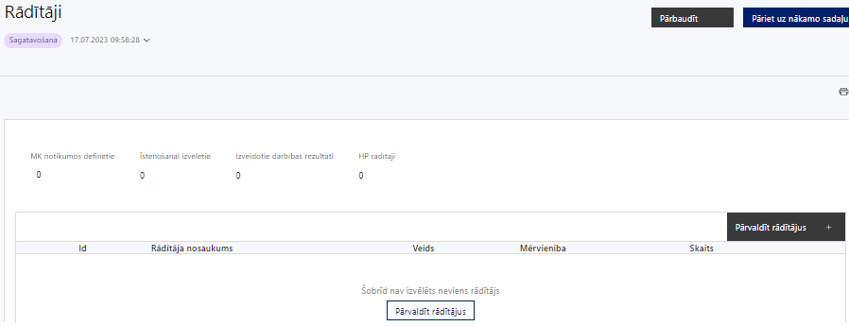

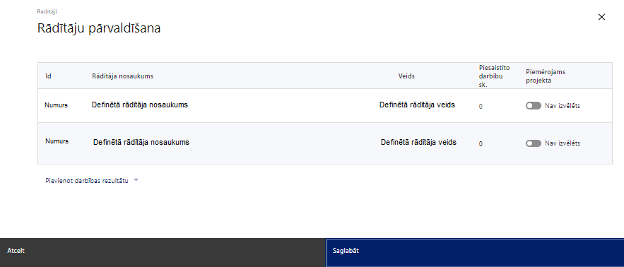

Šajā sadaļā projekta iesniedzējs nosaka projekta ietvaros sasniedzamos:
- iznākuma rādītājus atbilstoši MK noteikumu 9.2.1 un 9.2.2. apakšpunktiem, norāda rādītāju plānotās vērtības:
  - ;
  - 9.2.1. atbalstīto kultūras un tūrisma objektu skaitu;
  - 9.2.2. atbalstīto kultūras un tūrisma vietu apmeklētāju skaitu;

- HP VINPI rādītāju.

Projekta rādītājus izmanto sadaļā “Darbības”, norādot, ar kādām darbībām rādītāji tiks sasniegti.
Sasniedzamajiem rādītājiem, atbilstoši normatīvajos aktos par attiecīgā Eiropas Savienības fonda specifiskā atbalsta mērķa vai pasākuma īstenošanu norādītajam, jābūt:
- atbilstošiem MK noteikumos noteiktajiem rādītājiem;
- izmērāmiem;
- rādītāju tabulā norādītajām vērtībām loģiski jāizriet no projektā plānotajām darbībām;
- jāsniedz ieguldījumu mērķa sasniegšanā.

SADAĻA – SADARBĪBAS PARTNERI

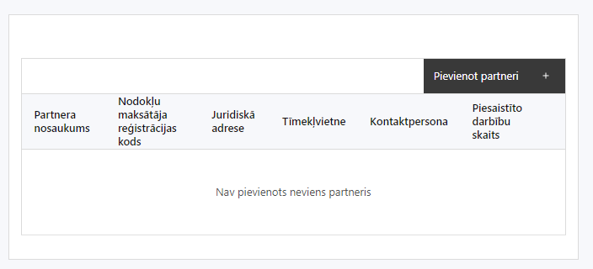 | Caur funkciju “Pievienot partneri” pievieno informāciju par projekta iesniedzēja sadarbības partneriem

Šo sadaļu projekta iesniedzējs aizpilda, ja atbilstoši MK noteikumu 22.punktam ir plānots piesaistīt sadarbības partneri:
- biedrību, nodibinājumu vai citu privāto tiesību juridisku personu, valsts iestādi, atvasinātu publisku personu, valsts kapitālsabiedrību vai pašvaldības kapitālsabiedrību, kuras pamatdarbība ir kultūras vai radošajā nozarē;
- valsts iestādi, atvasinātu publisku personu, valsts kapitālsabiedrību vai pašvaldības kapitālsabiedrību, kuras īpašumā, turējumā, lietošanā vai valdījumā atrodas objekts, kurā plānotas investīcijas.

Atbilstoši MK noteikumu 23. punktam projekta iesniedzējs ar katru sadarbības partneri slēdz rakstveida sadarbības līgumu par pušu pienākumiem, tiesībām un atbildību projekta mērķa un rādītāju sasniegšanā atbilstoši normatīvajiem aktiem par kārtību, kādā Eiropas Savienības fondu vadībā iesaistītās institūcijas nodrošina šo fondu ieviešanu 2021.–2027. gada plānošanas periodā.

Finansējuma saņēmējs sadarbības līgumā iekļauj vismaz šādu informāciju:
  - sadarbības partnera pienākumi un tiesības;
  - sadarbības partnera finansējuma plānošana, ja attiecināms;
  - ar projekta īstenošanu saistīto dokumentu glabāšanas termiņš;
  - piešķirto finanšu līdzekļu izmaksas apturēšanas, izmaksas turpināšanas un atgūšanas kārtība;
  - strīdu izšķiršanas kārtība;
  - informācija par īpašumu vai pamatlīdzekļu juridisko piederību un projekta īstenošanas rezultātā radīto vai iegādāto vērtību piederību, kā arī to uzturēšanas un izmantošanas kārtību, ja attiecināms;
  - sadarbības partnera un finansējuma saņēmēja rekvizīti;
  - rīcība nepārvaramas varas gadījumā.

Finansējuma saņēmējs ir atbildīgs par sadarbības partnera pienākumu izpildi projekta īstenošanā un sadarbības partneru īstenotajām funkcijām projektā, t.sk. novēršot dubultā finansējuma risku un nodrošinot demarkāciju ar citiem līdzīgiem vai saistītiem projektiem.

SADAĻA - VALSTS ATBALSTS

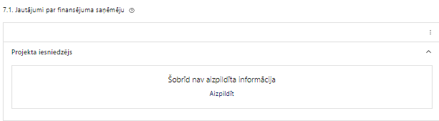 | Izmantojot funkciju “Labot” vai “Aizpildīt”, pievieno informāciju par projekta iesniedzēju

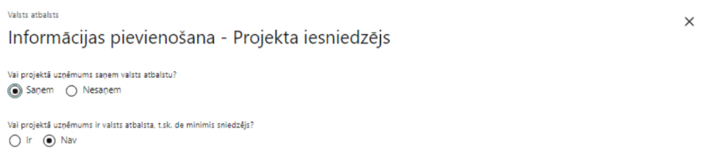 | Vai projektā projekta iesniedzējs saņem valsts atbalstu?  Izvēlnē atzīmē atbilstošo:  saņem  nesaņem
Vai projektā finansējuma saņēmējs ir valsts atbalsta, t.sk. de minimis sniedzējs?
Izvēlnē atzīmē atbilstošo:
ir
nav
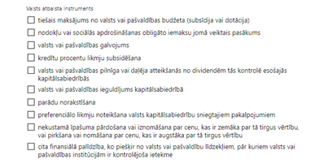 | Valsts atbalsta instruments.  Atzīmē atbilstošo.  Atzīmē “tiešais maksājums no valsts vai pašvaldības budžeta (subsīdija vai dotācija)”
Atbalsta mērķis.
Atzīmē atbilstošo.
Komercdarbības atbalstu piešķir saskaņā ar:
Eiropas Komisijas 2014. gada 17. jūnija Regulas (ES) Nr. 651/2014 , ar ko noteiktas atbalsta kategorijas atzīst par saderīgām ar iekšējo tirgu, piemērojot Līguma 107. un 108. pantu, 53. pants.
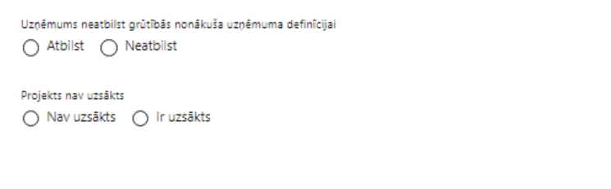 | Uzņēmums neatbilst grūtībās nonākuša uzņēmuma definīcijai  Izvēlnē atzīmē “neatbilst”, ja projekta iesniedzējs neatbilst regulas Nr. 651/2014 2. panta 18. punktā paredzētajām situācijām.  Atbilstoši MK noteikumiem komercdarbības atbalsts netiek piešķirts grūtībās nonākušiem uzņēmumiem, līdz ar to, ja izvēlnē ir jānorāda, ka projekta iesniedzējs “atbilst” grūtībās nonākuša uzņēmuma definīcijai, projekta iesniegums ir noraidāms.  Grūtībās nonākuša uzņēmuma pazīmes tiek vērtētas gan individuāli uzņēmumam, gan visai tā saistīto uzņēmumu grupai, kas noteikta atbilstoši Komisijas regulā Nr.651/2014 minētajam, attiecīgi šeit neatbilstību grūtībās nonākuša uzņēmuma pazīmēm projekta iesniedzējs apliecina gan par projekta iesniedzēju individuāli, gan par visu saistīto uzņēmumu grupu.
Projekts nav uzsākts:
Izvēlnē atzīmē atbilstošo:
nav uzsākts
ir uzsākts
Izvēlnē atzīmē “nav uzsākts”, ja projekta iesniedzēja darbības/apakšdarbības, nav uzsāktas līdz projekta iesnieguma iesniegšanai sadarbības iestādē.

Šajā pasākumā projekta iesniedzējs izvēlas vienu no turpmāk minētajām vērtībām:
- “Finansējuma saņēmējs nesaņem valsts atbalstu un nav valsts atbalsta, t.sk. de minimis sniedzējs”, norāda, ja projekta ietvaros tiek īstenotas darbības, kurām piemērojami tikai MK noteikumu 44.1. un 44.2.apakšpunkta nosacījumi;
- ”Finansējuma saņēmējs saņem valsts atbalstu, bet nav valsts atbalsta, t.sk. de minimis sniedzējs”, norāda, ja projekta ietvaros tiek īstenotas darbības, kuras neatbilst MK noteikumu 44.1. un 44.2.apakšpunktu nosacījumiem.
Šajā sadaļā finansējuma saņēmējs no klasifikatora norāda “tiešais maksājums no valsts vai pašvaldības budžeta (dotācija)”, jo valsts atbalsts pasākuma ietvaros tiek sniegts granta veidā.

SADAĻA – ĪSTENOŠANAS GRAFIKS

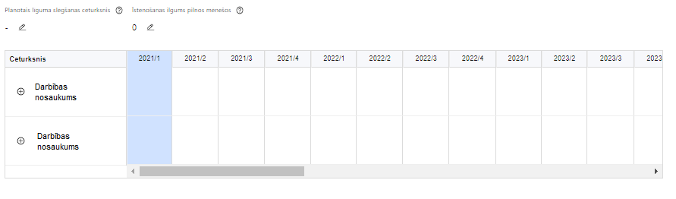 | Lai izveidotu projekta īstenošanas grafiku, norāda plānoto vienošanās slēgšanas ceturksni, īstenošanas ilgums pilnos mēnešos un precizē projekta darbību/apakšdarbību īstenošanas periodu

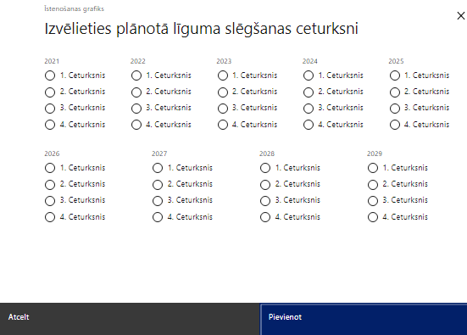 | Caur ikonu atvērt modālo logu ceturkšņa izvēlei, kur atzīmē vienu izvēles lauku (ceturksni)  Paredzot plānoto līguma vai vienošanās slēgšanas ceturksni, ņem vērā lēmuma par projekta iesnieguma apstiprināšanu pieņemšanai nepieciešamo laiku.  ! Aptuvenais vienošanās/līguma slēgšanas laiks – 2025.gada 4.ceturksnis.  Norāda faktisko projekta uzsākšanas datumu (attiecināms, ja darbības iesāktas no MK noteikumu spēkā stāšanās dienas – 2025. gada 6. februāris), vai, ka projekta īstenošana tiks uzsākta pēc vienošanās / līguma par projekta īstenošanu noslēgšanas.

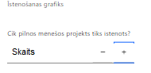 | Caur ikonu atvērt modālo logu ar manuāli aizpildāmu ciparu lauku, kura maksimālā pieļaujamā vērtība ir 96. Aiz lauka ir pieejamas ikonas + un -, kuras ļauj samazināt vai palielināt lauka vērtību par 1.

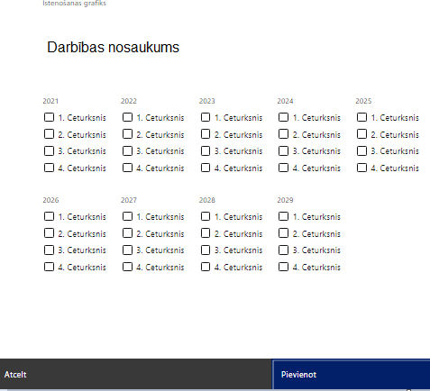 | Īstenošanas grafikā, noklikšķinot uz ikonas , pirms vēlamās darbības vai apakšdarbības, ir iespējams atzīmēt/precizēt vēlamos darbības vai apakšdarbības īstenošanas ceturkšņus.  Ja projekta darbības īstenošana ir uzsāktas pirms līguma vai vienošanās par projekta īstenošanu slēgšanas, projekta darbības aprakstā norāda informāciju par darbībām/apakšdarībām, kas veiktas vai plānotas pirms vienošanās par projekta īstenošanu slēgšanas, un to uzsākšanas datumu.  Projekta īstenošanas laiks saskaņā ar MK noteikumu 5.punktu nedrīkst pārsniegt 2029.gada 31.decembri.

SADAĻA – FINANSĒŠANAS PLĀNS

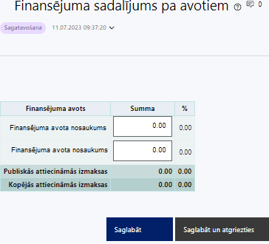 | Finansējuma avots  automātiski tiek attēloti specifiskajā atbalsta mērķī paredzētie finansējuma avoti  Finansējuma summa  Ievada projektā paredzēto finansējuma summu katram finansēšanas avotam  Norāda finansējuma apmēru atbilstoši MK noteikumu 13. punktā noteiktajam.  Publisko un kopējo attiecināmo izmaksu summa  Tiek aprēķināta automātiski, tāpat kā finansējuma apjoma procentuālais lielums konkrētajam finansējuma avotam pa visu projekta īstenošanas laiku.

SADAĻA – PROJEKTA BUDŽETA KOPSAVILKUMS

Budžeta pozīcijas kods | Nosaukums | Izmaksu veids | Vienas vienības izmaksu pielietojums | Projekta darbības numurs | Attiecināmā summa | % | t.sk. PVN
1. | Projekta izmaksas saskaņā ar izmaksu vienoto likmi |  | ir
1.1. | Projekta netiešās attiecināmās izmaksas (aile "t. sk. PVN" nav jāaizpilda).  Projekta netiešās attiecināmās izmaksas plāno kā vienu izmaksu pozīciju, piemērojot netiešo izmaksu vienoto likmi 15 procentu apmērā no MK noteikumu 37.1. apakšpunktā minētajām izmaksām. | Netiešās | 15% no MK noteikumu 37.1 apakšpunktā minētajām izmaksām
2. | Projekta vadības izmaksas
2.1. | Projekta vadības personāla izmaksas  Atbilstoši MK noteikumu 37.1 apakšpunktam. | Tiešās
3. | Projekta īstenošanas personāla izmaksas
3.1. | Projekta īstenošanas personāla izmaksas  Atbilstoši MK noteikumu 37.1 apakšpunktam. | Tiešās
3.2. | Projekta īstenošanas personāla iekšzemes komandējumu un darba braucienu izmaksas, kam piemēro Finanšu ministrijas metodikā “Vienas vienības izmaksu standarta likmes aprēķina un piemērošanas metodika iekšzemes komandējumu izmaksām darbības programmas “Izaugsme un nodarbinātība” un Eiropas Savienības kohēzijas politikas programmas 2021.-2027. gadam īstenošanai” noteiktās vienas vienības izmaksu standarta likmes.  Atbilstoši MK noteikumu 37.8.1. apakšpunktam. | Tiešās
3.3. | Projekta īstenošanas personāla degvielas izmaksas vieglajam transportlīdzeklim un reģionālās starppilsētu nozīmes un reģionālās vietējas nozīmes sabiedriskā transporta izmaksas, kam piemēro Finanšu ministrijas metodikā “Vienas vienības izmaksu standarta likmes aprēķina un piemērošanas metodika 1 km izmaksām darbības programmas “Izaugsme un nodarbinātība” un Eiropas Savienības kohēzijas politikas programmas 2021.-2027. gadam īstenošanai” noteiktās vienas vienības izmaksu standarta likmes.  Atbilstoši MK noteikumu 37.8.2. apakšpunktam. | Tiešās
6. | Materiālu, aprīkojuma un iekārtu izmaksas
6.1. | Materiālu un izejvielu izmaksas  Atbilstoši MK noteikumu 37.8.5. apakšpunktam. | Tiešās
6.2. | Aprīkojuma un iekārtu izmaksas
6.2.1. | Kultūras pakalpojuma izveides izmaksas, tai skaitā materiālu, aprīkojuma un iekārtu nomas, iegādes un uzstādīšanas izmaksas.  Atbilstoši MK noteikumu 37.6 apakšpunktam. | Tiešās
6.2.2. | Darba vietas aprīkojuma iegādei vai nomai, tai skaitā aprīkojuma uzturēšanai un remontam, finansējuma saņēmēja projekta vadības un īstenošanas personālam jaunu darba vietu radīšanai vai gadījumā, ja esošo darba vietu aprīkojums ir nolietojies un tiek norakstīts, var paredzēt ne vairāk kā 3000 euro vienai darba vietai visā projekta īstenošanas laikā.  Atbilstoši MK noteikumu 37.7. apakšpunktam. | Tiešās
6.2.3. | Kultūras pasākuma īstenošanas izmaksas, tai skaitā materiālu, aprīkojuma un iekārtu nomas, iegādes un uzstādīšanas izmaksas.  Atbilstoši MK noteikumu 37.8.5. apakšpunktam. | Tiešās
7. | Būvniecības izmaksas
7.1. | Projektēšanas izmaksas
7.1.1. | būvprojekta, būvniecības ieceres dokumentācijas, būvprojekta minimālā sastāvā, apliecinājuma kartes vai paskaidrojuma raksta izstrāde visām projektā paredzētajām darbībām.  Atbilstoši MK noteikumu 37.2.1 apakšpunktam. | Tiešās |  |  |  | ≤10% no kopējām attiecināmajām izmaksām budžeta pozīciju kodos 7.1., 7.2., 7.3., 7.6.1.,11.
7.1.2. | Kultūras pakalpojuma tehniskā projekta izstrādes izmaksas  Atbilstoši MK noteikumu 37.2.3 apakšpunktam. | Tiešās |  |  |  | ≤10% no kopējām attiecināmajām izmaksām budžeta pozīciju kodos 7.1., 7.2., 7.3., 7.6.1.,11.
7.1.3. | Audita, ekspertīzes un izpētes izmaksas, ja to veikšana ir priekšnosacījums būvprojekta, būvdarbu ieceres dokumentācijas vai būvprojekta minimālā sastāvā izstrādei.  Atbilstoši MK noteikumu 7.2.4 apakšpunktam. | Tiešās |  |  |  | ≤10% no kopējām attiecināmajām izmaksām budžeta pozīciju kodos 7.1., 7.2., 7.3., 7.6.1.,11.
7.2. | Autoruzraudzības izmaksas  Atbilstoši MK noteikumu 37.3 apakšpunktam | Tiešās |  |  |  | ≤10% no kopējām attiecināmajām izmaksām budžeta pozīciju kodos 7.1., 7.2., 7.3., 7.6.1.,11.
7.3 | Būvuzraudzības izmaksas  Atbilstoši MK noteikumu 37.3 apakšpunktam | Tiešās |  |  |  | ≤10% no kopējām attiecināmajām izmaksām budžeta pozīciju kodos 7.1., 7.2., 7.3., 7.6.1.,11.
7.5. | Būvdarbu izmaksas (ēkas), tai skaitā labiekārtošanas izmaksas
7.5.1. | Ēku, būvju un ar tām saistītās infrastruktūras pārbūve, konservācija, atjaunošana vai restaurācija.  Atbilstoši MK noteikumu 37.4.1. apakšpunktam | Tiešās
7.5.2. | Projekta ietvaros atjaunoto, konservēto, pārbūvēto vai restaurēto būvju funkcionalitātes nodrošināšanai nepieciešamo inženiertīklu, tai skaitā ūdensvada, sadzīves kanalizācijas, lietusūdens kanalizācijas, elektrības, elektronisko sakaru, siltumapgādes, ventilācijas, klimata kontroles un ugunsdzēsības sistēmas atjaunošana, pārbūve vai būvniecība.  Atbilstoši MK noteikumu 37.4.2. apakšpunktam. | Tiešās
7.5.3. | Pieguļošās inženierinfrastruktūras pārbūve vai funkcionāls savienojums, tai skaitā lietusūdens kanalizācijas infrastruktūras izbūve vai pārbūve  Atbilstoši MK noteikumu 37.4.3. apakšpunktam. | Tiešās
7.5.4. | Teritorijas labiekārtošana, kas nepieciešama teritorijas un objektu funkcionalitātes nodrošināšanai.  Atbilstoši MK noteikumu 37.4.4. apakšpunktam. | Tiešās
7.6. | Citas izmaksas
7.6.1. | Arheoloģiskās uzraudzības izmaksas  Atbilstoši MK noteikumu 37.3. apakšpunktam |  |  |  |  | ≤10% no kopējām attiecināmajām izmaksām budžeta pozīciju kodos 7.1., 7.2., 7.3., 7.6.1.,11.
7.6.2. | Telpu aprīkošana un pielāgošana pakalpojumu sniegšanai, kas nepieciešama būves vai tās daļas pieņemšanai ekspluatācijā.  Atbilstoši MK noteikumu 37.4.5. apakšpunktam | Tiešās
7.6.3. | Izmaksas, kas saistītas ar būves nodošanu ekspluatācijā.  Atbilstoši MK noteikumu 37.5. apakšpunktu. | Tiešās
10. | Informatīvo un publicitātes pasākumu izmaksas  Atbilstoši MK noteikumu 37.10 apakšpunktam.  Ja projektam sniegtais atbalsts ir uzskatāms par komercdarbības atbalstu, publicitātes izmaksas var būt attiecināmas projekta ietvaros, nepiemērojot komercdarbības atbalsta regulējumu. | Tiešās
11. | Projekta iesnieguma un to pamatojošās dokumentācijas sagatavošanas izmaksas |  |  |  |  | ≤10% no kopējām attiecināmajām izmaksām budžeta pozīciju kodos 7.1., 7.2., 7.3., 7.6.1.,11.
11.1 | Kultūrvēsturiskās un arheoloģiskās izpētes un kultūrvēsturiskās inventarizācijas izmaksas.  Atbilstoši MK noteikumu 37.2.2 apakšpunktam. | Tiešās
11.2 | Izmaksu un ieguvumu analīzes izstrādes izmaksas.  Atbilstoši MK noteikumu 37.2.5 apakšpunktam. | Tiešās
11.3 | Normatīvajos aktos par ietekmes uz vidi novērtējumu noteikto dokumentu sagatavošanas izmaksas.  Atbilstoši MK noteikumu 37.2.6 apakšpunktam | Tiešās
13. | Pārējās projekta īstenošanas izmaksas
13.1. | Ar kultūras pakalpojumu izrādīšanu saistītas izmaksas.  Atbilstoši MK noteikumu 37.8.6. apakšpunktam. | Tiešās
13.2. | Ārpakalpojuma izmaksas, tai skaitā ekspertu konsultāciju izmaksas, autoratlīdzības izmaksas, honorāri.  Atbilstoši MK noteikumu 37.8.4. apakšpunktam. | Tiešās
13.3. | Transportlīdzekļu nomas un transporta pakalpojumu pirkšanas izmaksas.  Atbilstoši MK noteikumu 37.8.3 apakšpunktam. | Tiešās
13.4. | Profesionālo kompetenču pilnveidošanas un pieredzes apmaiņas organizēšanas izmaksas.  Atbilstoši MK noteikumu 37.9. apakšpunktam. | Tiešās
13.5. | Izmaksas horizontālā principa "vienlīdzība, iekļaušana, nediskriminācija un pamattiesību ievērošana" īstenošanai, kas nepieciešamas, lai nodrošinātu atbilstību vides un informācijas piekļūstamības prasībām.  Atbilstoši MK noteikumu 37.11.1 apakšpunktam zīmju valodas tulku, vieglās valodas tulkošanas, reāllaika transkripcijas un subtitru nodrošināšanas izmaksas;  atbilstoši MK noteikumu 37.11.2. apakšpunktam ekspertu konsultāciju izmaksas par dzimumu līdztiesības, personu ar invaliditāti vienlīdzīgu iespēju, vecuma nediskriminācijas, etniskās un citas piederības pamattiesību jautājumiem. | Tiešās
15. | Neparedzētie izdevumi  Atbilstoši MK noteikumu 39.apakšpunktam. | Tiešās |  |  |  | <5% no kopējām attiecināmajam tiešajām izmaksām

- Ja personāls ir nodarbināts normālu darba laiku, darba vietas aprīkojuma izmaksas ir attiecināmas 100 procentu apmērā. Ja personāls ir nodarbināts nepilnu darba laiku, darba vietas aprīkojuma izmaksas ir attiecināmas proporcionāli slodzes procentuālajam sadalījumam. Ja personāla atlīdzībai piemēro daļlaika izmaksu attiecināmības principu, darba vietas aprīkojuma izmaksas ir attiecināmas proporcionāli slodzes procentuālajam sadalījumam un nodarbinātā iesaistes periodam projektā.
- Projekta izmaksas ir attiecināmas no MK noteikumu spēkā stāšanās dienas, ievērojot, ka projektā neiekļauj darbības, kas ir pabeigtas līguma/vienošanās par projekta īstenošanu noslēgšanas dienā, saskaņā ar MK noteikumu 35. punktu.

SADAĻA - OBLIGĀTIE PIELIKUMI

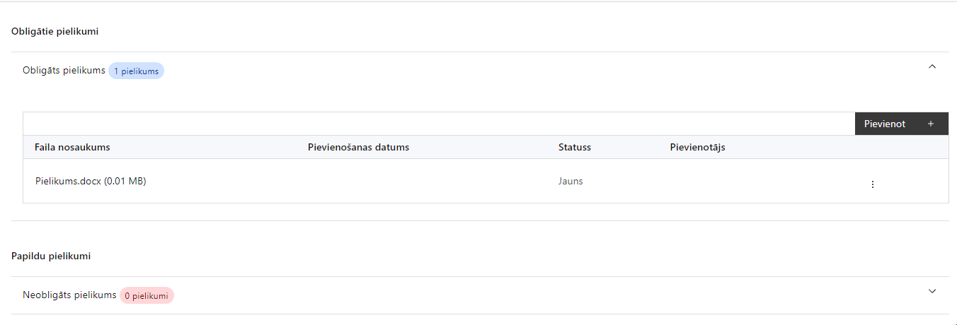

Pielikumi, kas jāpievieno:

- Izstrādātu organizācijas darbības stratēģiju, kurā noteikti vidēja termiņa darbības mērķi, kas liecina par sabiedrības ieguvumiem no projektā attīstītajiem pakalpojumiem un paredz veicināt kultūras pakalpojumu piekļūstamību, tostarp attīstot pakalpojumus vismaz vienai sociāli mazaizsargāto iedzīvotāju grupai (organizācijas darbības stratēģijas satura apraksts pieejams Kultūras ministrijas tīmekļvietnē https://www.km.gov.lv/lv/432-sam-kulturas-un-turisma-lomas-palielinasana-ekonomiskaja-attistiba-socialaja-ieklausana-un-socialajas-inovacijas.
- Projektēšanas uzdevumu par būvniecības ieceres dokumentu sagatavošanu vai būvvaldes izziņu, kas apliecina, ka minētie dokumenti nav nepieciešami.
- Izmaksas pamatojošus dokumentus:
- indikatīvu būvdarbu izmaksu aplēsi (tāmi).
- projekta budžetā (projekta iesnieguma sadaļā “Budžeta kopsavilkums”) norādīto izmaksu apmēru pamatojošos dokumentus (ja attiecināms):
- paredzēto materiāltehnisko līdzekļu un aprīkojuma izmaksu aprēķinus pamatojošos dokumentus (ja attiecināms);
- uzņēmuma/pakalpojumu līgumu izmaksu aprēķina atšifrējumus, kas pamato plānoto izmaksu apmēru uz vienu rādītāja vienību (informācija par veiktajām tirgus aptaujām, statistikas datiem, pieredzi līdzīgos projektos u. tml.) (ja attiecināms).
- Dokumentus, kas apliecina īpašumtiesības (attiecināms, ja dokumenti nav pieejami valsts vienotajā datorizētajā zemesgrāmatā www.zemesgramata.lv).

Pielikumi, kas jāpievieno, ja attiecināms:
- Izmaksu un ieguvumu analīzi (atlases nolikuma 4. pielikums un 5. pielikums). Attiecināms, ja projekta kopējās attiecināmās izmaksas ir vismaz 1 000 000 euro vai projekta iesniedzējs pretendē uz komercdarbības atbalstu saskaņā ar regulas Nr. 651/2014 53.pantu.
- Dokumentāciju, kas apliecina sadarbības partnera īpašuma, turējuma, lietošanas vai valdījuma tiesības uz nekustamo īpašumu, intelektuālo īpašumu vai cita veida īpašumu, kurā tiks īstenotas projekta darbības (ja attiecināms un ja informācija par minētajām tiesībām nav pieejama publiskajos reģistros).
- Sadarbības līgumu ar katru sadarbības partneri (atbilstoši atlases nolikuma 6. pielikumam) par pušu pienākumiem, tiesībām un atbildību projekta mērķa un rādītāju sasniegšanā, iekļaujot informāciju atbilstoši Ministru kabineta 2023. gada 13. jūlija noteikumiem Nr.408 “Kārtība, kādā Eiropas Savienības fondu vadībā iesaistītās institūcijas nodrošina šo fondu ieviešanu 2021.-2027.gada plānošanas periodā” (ja attiecināms).
- Sadarbības partnera parakstītu apliecinājumu par informētību attiecībā uz interešu konflikta jautājumu regulējumu un to integrāciju iekšējās kontroles sistēmās (atlases nolikuma 7.pielikums, attiecināms, ja projekta īstenošanā tiek iesaistīts sadarbības partneris, kurš ir publiska persona, tai skaitā tās iestāde, struktūrvienība, orgāns, kapitālsabiedrība).
- Apliecinājumu, ka saimnieciskās darbības veicējs neatbilst grūtībās nonākuša saimnieciskās darbības veicēja pazīmēm atbilstoši Eiropas Komisijas 2014. gada 17. jūnija Regulas (ES) Nr. 651/2014, ar ko noteiktas atbalsta kategorijas atzīst par saderīgām ar iekšējo tirgu, piemērojot Līguma 107. un 108. pantu, 2. panta 18. punktam (ja attiecināms) (atlases nolikuma 8.pielikums, attiecināms, ja sadarbības partneris pretendē uz komercdarbības atbalstu saskaņā ar regulas Nr. 651/2014 53.pantu);
- Komunikācijas plānu, kas atbilst Eiropas Savienības fondu 2021.–2027. gada plānošanas perioda un Atveseļošanas fonda komunikācijas un dizaina vadlīnijās noteiktajam un minēto vadlīniju pielikumā ietvertajai veidlapai.
- Sertificēta būvinženiera atzinumu, kurā norādīts, ka, projekta ietvaros veicot plānotos ieguldījumus noteiktās teritorijās, nav iespējams izvairīties no piegulošās inženierinfrastruktūras pārbūves un ieguldījumi inženiertīklu pārbūvē tiek veikti, nemainot inženiertīklu tehniskos parametrus un neradot priekšrocības to īpašniekiem (attiecināms, ja projekta iesniegumā plānotas MK noteikumu 37.4.3. apakšpunkta izmaksas).
- Apliecinājumu par komercdarbības atbalsta nosacījumu ievērošanu (attiecināms uz sadarbības partneri, ja projekta iesniegumā plānotas darbības, kurām piemērojami MK noteikumu 43., 44., 45., 46., 47., 48., 50., 51.punkta nosacījumi).
- Projekta iesniedzēja un sadarbības partnera informācija par saņemto un plānoto komercdarbības atbalstu (attiecināms uz sadarbības partneri, ja projekta iesniegumā plānotas darbības, kurām piemērojami MK noteikumu 43., 44., 45., 46., 47., 48., 50., 51.punkta nosacījumi).

- Ja kāds no pielikumiem ir iesniegts cita projekta ietvaros, projekta iesniegumā norāda atsauci un projekta numuru;
- Ja kāds no iesniedzamajiem dokumentiem pieejams pašvaldības vai citā tīmekļvietnē, tīmekļvietnes adresi lūdzu norādiet attiecīgajā projekta iesnieguma datu laukā vai, ja kāds no iesniedzamiem dokumentiem Projektu portāla ir iesniegts cita projekta ietvaros, projekta iesniegumā norādiet projekta numuru.

SADAĻA - APLIECINĀJUMI

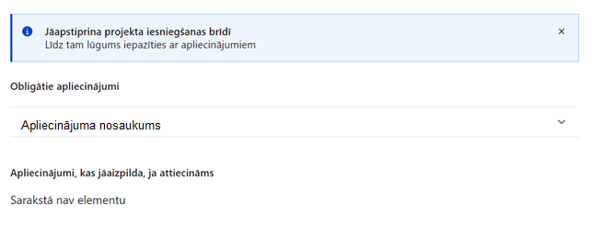

Apliecinājumi, kas jāaizpilda
- Apliecinājums par informācijas patiesumu un spēju īstenot projektu.

Apliecinājumi, kas jāaizpilda, ja attiecināms
- Apliecinājums par informētību attiecībā uz interešu konflikta jautājumu regulējumu un to integrāciju iekšējās kontroles sistēmās;
- Apliecinājums, ka saimnieciskās darbības veicējs neatbilst grūtībās nonākuša saimnieciskās darbības veicēja pazīmēm.

Apliecinājums par informētību attiecībā uz interešu konflikta jautājumu regulējumu un to integrāciju iekšējās kontroles sistēmās

apliecinu, ka:
- esmu informēts(-a) par Eiropas Parlamenta un Padomes Regulas (ES, Euratom) 2024/2509 (2024. gada 23. septembris) par finanšu noteikumiem, ko piemēro Savienības vispārējam budžetam (pārstrādāta redakcija) (turpmāk – Finanšu regula), Eiropas Parlamenta un Padomes 2014. gada 26. februāra Direktīvas Nr. 2014/24/ES par publisko iepirkumu un ar ko atceļ Direktīvu 2004/18/EK, likuma “Par interešu konflikta novēršanu valsts amatpersonu darbībā” un Eiropas Komisijas paziņojuma Nr. C/2021/2119 “Norādījumi par izvairīšanos no interešu konfliktiem un to pārvaldību saskaņā ar Finanšu regulu 2021/C 121/01” prasībām un apņemos tās ievērot;
- organizācijā ir izveidota iekšējās kontroles sistēma korupcijas un interešu konflikta riska novēršanai publiskas personas institūcijā atbilstoši Ministru kabineta 2017. gada 17. oktobra noteikumu Nr. 630 “Noteikumi par iekšējās kontroles sistēmas pamatprasībām korupcijas un interešu konflikta riska novēršanai publiskas personas institūcijā” prasībām, kas sevī ietver arī:
- pasākumus interešu konflikta riska kontrolei (preventīvus pasākumus un konstatēšanas pasākumus interešu konflikta riska kontrolei, t. sk. paziņošanas procedūru, labošanas pasākumus), tai skaitā ietverot informāciju par interešu konflikta novēršanu saskaņā ar Finanšu regulas 61. pantu;
- pasākumus krāpšanas un korupcijas risku novēršanai;
- iekšējās informācijas aprites un komunikācijas pasākumus par interešu konflikta, krāpšanas un korupcijas riska novēršanu;
- ētikas kodeksu;
- kārtību, kā darbiniekiem ir jārīkojas gadījumā, ja tie vēlas ziņot par iespējamiem pārkāpumiem (tai skaitā iespējamām koruptīvām darbībām), ietverot pasākumus, lai nodrošinātu ziņotāja anonimitāti un aizsardzību;
- pasākumus aizliegto vienošanos riska kontrolei;
- dubultā finansējuma novēršanas mehānismu pret citiem finansēšanas avotiem, tai skaitā pret Eiropas Savienības kohēzijas politikas programmu 2021.–2027.gadam, Eiropas Savienības struktūrfondu un Kohēzijas fonda 2014.–2020.gada plānošanas perioda darbības programmu “Izaugsme un nodarbinātība” un citiem ārvalstu finanšu instrumentiem;
- trauksmes celšanas sistēmu;
- procedūru disciplināratbildības piemērošanai;
- ziņošanas mehānismu kompetentajām iestādēm par potenciāliem administratīviem vai kriminālpārkāpumiem.

Apliecinājums, ka saimnieciskās darbības veicējs neatbilst grūtībās nonākuša saimnieciskās darbības veicēja pazīmēm

Projekta iesnieguma iesniegšanas brīdī uz projekta iesniedzēju kā saimnieciskās darbības veicēju nav piemērojama neviena no Eiropas Komisijas 2014. gada 17. jūnija Regulas (ES) Nr. 651/2014, ar ko noteiktas atbalsta kategorijas atzīst par saderīgām ar iekšējo tirgu, piemērojot Līguma 107. un 108. pantu, 2. panta 18. punktā norādītajām pazīmēm:
- saimnieciskās darbības veicējam ar tiesas spriedumu ir pasludināts maksātnespējas process vai tiek īstenots tiesiskās aizsardzības process, ar tiesas lēmumu tiek īstenots ārpustiesas tiesiskās aizsardzības process, ir uzsākta bankrota procedūra, piemērota sanācija vai mierizlīgums, tā komercdarbība ir izbeigta vai tas atbilst normatīvajos aktos noteiktajiem kritērijiem, lai tam pēc kreditoru pieprasījuma pieprasītu maksātnespējas procedūru13;
- saimnieciskās darbības veicējs uz projekta iesnieguma iesniegšanas dienu (ja komersants ir kapitālsabiedrība) uzkrāto zaudējumu dēļ ir zaudējis vairāk nekā pusi no parakstītā kapitāla (uzkrātos zaudējumus atskaitot no rezervēm un visām pārējām pozīcijām, kuras pieņemts uzskatīt par daļu no komersanta pašu kapitāla, rodas negatīvs rezultāts, kas pārsniedz pusi no parakstītā kapitāla);
- saimnieciskās darbības veicējs uz iesnieguma iesniegšanas dienu (ja kādam no dalībniekiem ir neierobežota atbildība par komersanta parādsaistībām) uzkrāto zaudējumu dēļ ir zaudējis vairāk nekā pusi no grāmatvedības uzskaitē uzrādītā kapitāla;
- saimnieciskās darbības veicējs ir saņēmis glābšanas atbalstu un glābšanas atbalsta ietvaros saņemto aizdevumu nav atmaksājis vai nav atsaucis garantiju, vai ir saņēmis pārstrukturēšanas atbalstu, un uz to joprojām attiecas pārstrukturēšanas plāns;
- saimnieciskās darbības veicējs nav mazais (sīkais) vai vidējais komersants, un pēdējos divus gadus komersanta parādsaistību un pašu kapitāla bilances vērtību attiecība ir pārsniegusi 7,5, un komersanta procentu seguma attiecība, kas rēķināta pēc ieņēmumiem pirms procentu, nodokļu, nolietojuma un amortizācijas atskaitījumiem, ir bijusi mazāka par 1,0.

Horizontālais princips “Vienlīdzība, iekļaušana, nediskriminācija un pamattiesību ievērošana”.

